министерство науки и высшего образования Российской Федерации
Старооскольский технологический институт им. А.А. УГАРОВА
(филиал) федерального государственного автономного образовательного учреждения
высшего образования
«Национальный исследовательский технологический университет «МИСиС»
ОСКОЛЬСКИЙ ПОЛИТЕХНИЧЕСКИЙ КОЛЛЕДЖ

УТВЕРЖДАЮ
ПРЕДСЕДАТЕЛЬ НМС ОПК
_______________ ФИО
Протокол № 01
от « » 20 г.

Контрольно-оценочные средства (кос)

для проведения текущего контроля и промежуточной аттестации

по профессиональному модулю
ПМ 04. Разработка и моделирование несложных систем автоматизации с учетом специфики технологических процессов

Наименование специальности
15.02.07 Автоматизация технологических процессов и производств (по отраслям)

Квалификация выпускника
техник

Старый Оскол, 2017 г.
КОС профессиональному модулю разработаны на основе рабочей программы профессионального модуля «ПМ 04. Разработка и моделирование несложных систем автоматизации с учетом специфики технологических процессов»

Организация разработчик: ОПК СТИ НИТУ «МИСиС»

Разработчики:
В.С. Азарова, преподаватель ОПК СТИ НИТУ «МИСиС»
К.Э. Мельникова, преподаватель ОПК СТИ НИТУ «МИСиС»

КОС рекомендованы
П(Ц)К специальностей 13.02.11, 15.02.07 ОПК
Протокол № 01 от «_01_» сентября 2017 г.

Председатель П(Ц)К ……………………………/М.В. Горюнова/

СОДЕРЖАНИЕ

- ПОЯСНИТЕЛЬНАЯ ЗАПИСКА | 4
- КОМПЛЕКТ КОНТРОЛЬНО-ОЦЕНОЧНЫХ СРЕДСТВ ТЕКУЩЕГО КОНТРОЛЯ | 11
- КОМПЛЕКТ КОНТРОЛЬНО-ОЦЕНОЧНЫХ СРЕДСТВ ПРОМЕЖУТОЧНОЙ АТТЕСТАЦИИ | 48

1.ПОЯСНИТЕЛЬНАЯ ЗАПИСКА

Комплект контрольно- оценочных средств (КОС) для проведения текущего контроля и промежуточной аттестации предназначен для проверки результатов освоения профессионального модуля ПМ.04 Разработка и моделирование несложных систем автоматизации с учетом специфики технологических процессов. Занятия по профессиональному модулю ПМ.04 Разработка и моделирование несложных систем автоматизации с учетом специфики технологических процессов проводятся как в традиционной форме, так и использованием активных и интерактивных форм и методов проведения занятий (разбор конкретных ситуаций, творческая защита рефератов), информационных технологий. В комплекте оценочных средств представлены задания активного и интерактивного обучения.
Освоению профессионального модуля ПМ.04 Разработка и моделирование несложных систем автоматизации с учетом специфики технологических процессов предшествует изучение следующих дисциплин «Электротехника», «Электротехнические измерения», «Физика», «Информатика», «Математика», «Компьютерное моделирование» и следующих профессиональных модулей: «ПМ 01. Контроль и метрологическое обеспечение средств и систем автоматизации», «ПМ 03. Эксплуатация систем автоматизации».
Текущий контроль проводится в форме устного и письменного опросов, тестирования, проверки подготовки рефератов, защиты результатов выполнения практических работ, самостоятельных работ.
Промежуточная аттестация по профессиональному модулю завершает освоение обучающимися программы профессиональному модулю и осуществляется в форме дифференцированного зачета, курсового проекта, экзамена.
Результаты обучения: знания и умения, подлежащие контролю при проведении текущего контроля и промежуточной аттестации.

Контроль и оценка результатов освоения учебной дисциплины осуществляется преподавателем в процессе проведения практических занятий, тестирования, а также выполнения обучающимися индивидуальных заданий.

Результаты обучения | Критерии оценки | Формы и методы  контроля и оценки
МДК 04.01 Теоретические основы разработки и моделирования несложных систем автоматизации с учетом специфики технологических процессов  Знать:  З. 1 - назначение элементов и блоков систем управления, особенности их работы, возможности практического применения, основные динамические характеристики элементов и систем элементов управления;  З. 2 - назначение функциональных блоков модулей мехатронных устройств и систем, определение исходных требований к мехатронным устройствам путем анализа выполнения технологических операций;  З. 4 - физическую сущность изучаемых процессов, объектов и явлений, качественные показатели реализации систем управления, алгоритмы управления и особенности управляющих вычислительных комплексов на базе микроконтроллеров и микроЭВМ;  ОК 2. Организовывать собственную деятельность, выбирать типовые методы и способы выполнения профессиональных задач, оценивать их эффективность и качество.  ОК 3. Принимать решения в стандартных и нестандартных ситуациях и нести за них ответственность.  ОК 4. Осуществлять поиск и использование информации, необходимой для эффективного выполнения профессиональных задач, профессионального и личностного развития.  ОК 5. Использовать информационно-коммуникационные технологии в профессиональной деятельности.  ОК 6. Работать в коллективе и команде, эффективно общаться с коллегами, руководством, потребителями.  ОК 7. Брать на себя ответственность за работу членов команды (подчиненных), результат выполнения заданий.  ОК 8. Самостоятельно определять задачи профессионального и личностного развития, заниматься самообразованием, осознанно планировать повышение квалификации.  ОК 9. Ориентироваться в условиях частой смены технологий в профессиональной деятельности  ПК 4.1. Проводить анализ систем автоматического управления с учетом специфики технологических процессов.  ПК 4.2. Выбирать приборы и средства автоматизации с учетом специфики технологических процессов.  ПК 4.3. Составлять схемы специализированных узлов, блоков, устройств и систем автоматического управления.  ПК 4.4. Рассчитывать параметры типовых схем и устройств.  ПК 4.5. Оценивать и обеспечивать эргономические характеристики схем и систем автоматизации. | На оценку «отлично» если студент демонстрирует системность и глубину знаний, в том числе полученных при изучении основной и дополнительной литературы; точно и полно использует научную терминологию; использует в своём ответе знания, полученные при изучении курса. Безупречно владеет понятийным аппаратом дисциплины; стилистически грамотно, логически правильно излагает ответы на вопросы; дает исчерпывающие ответы на дополнительные вопросы преподавателя по темам, предусмотренным учебной программой.  На оценку «хорошо» если студент демонстрирует системность и глубину знаний в объеме учебной программы; владеет необходимой для ответа терминологией; могут быть допущены недочеты в определении понятий, исправленные студентом самостоятельно в процессе ответа.  На оценку «удовлетворительно» если студент демонстрирует недостаточно последовательные знания по вопросам учебной программы; использует научную терминологию, но могут быть допущены 1–2 ошибки в определении основных понятий, которые студент затрудняется исправить самостоятельно; способен самостоятельно, но неглубоко анализировать материал, при наводящих вопросах.  На оценку «неудовлетворительно» если студент демонстрирует крайне фрагментарные знания в рамках учебной программы; не осознает связь данного понятия, теории, явления с другими объектами дисциплины; не владеет минимально необходимой терминологией; допускает грубые логические ошибки, отвечая на вопросы преподавателя, которые не может исправить самостоятельно. | Текущий контроль:  - устный опрос;  - практические задания;  - письменное тестирование;  - рефераты;  - контрольные работы.  Промежуточная аттестация:  Дифференцированный зачет, защита курсового проекта, экзамен
Уметь:  У. 1 - определять наиболее оптимальные формы и характеристики систем управления;  У. 2 - составлять структурные и функциональные схемы различных систем автоматизации, компонентов мехатронных устройств и систем управления;  У. 4 - составлять типовую модель АСР с использованием информационных технологий;  Иметь практический опыт:  О.1 - разработки и моделирования несложных систем автоматизации и несложных функциональных блоков мехатронных устройств и систем; | На оценку «отлично» если студент демонстрирует системность и глубину знаний, в том числе полученных при выполнении расчетов в практических работах; точно и полно использует научную терминологию; использует в своих расчетах знания, полученные при изучении курса. Безупречно и логически правильно выполняет расчеты практических заданий; дает исчерпывающие ответы на дополнительные вопросы преподавателя по темам, предусмотренным учебной программой.  На оценку «хорошо» если студент демонстрирует системность и глубину знаний в объеме учебной программы; владеет необходимой для ответа терминологией; могут быть допущены недочеты в определении понятий, расчетах, исправленные студентом самостоятельно в процессе ответа.  На оценку «удовлетворительно» если студент демонстрирует недостаточно последовательные знания при выполнении расчетов; использует научную терминологию, но могут быть допущены 1–2 ошибки в определении основных понятий, которые студент затрудняется исправить самостоятельно; способен самостоятельно, но неглубоко анализировать материал, при наводящих вопросах.  На оценку «неудовлетворительно» если студент демонстрирует крайне фрагментарные знания в рамках учебной программы; не осознает связь данного понятия, теории, явления с другими объектами дисциплины; не владеет минимально необходимой терминологией; допускает грубые логические ошибки при расчетах, отвечая на вопросы преподавателя, которые не может исправить самостоятельно. | Текущий контроль:  - входной контроль;  - защиты практических работ;  - устный опрос;  - тестирование;  - защита рефератов;  - защита контрольных работ.  Промежуточная аттестация:  Дифференцированный зачет, защита курсового проекта, экзамен
МДК 04.02 Теоретические основы разработки и моделирования отдельных несложных модулей и мехатронных систем  Знать:  З. 1 - назначение элементов и блоков систем управления, особенности их работы, возможности практического применения, основные динамические характеристики элементов и систем элементов управления;  З. 2 - назначение функциональных блоков модулей мехатронных устройств и систем, определение исходных требований к мехатронным устройствам путем анализа выполнения технологических операций;  З. 3 - технические характеристики элементов систем автоматизации и мехатронных систем, принципиальные электрические схемы;  З. 4 - физическую сущность изучаемых процессов, объектов и явлений, качественные показатели реализации систем управления, алгоритмы управления и особенности управляющих вычислительных комплексов на базе микроконтроллеров и микроЭВМ;  З. 6 - основы автоматизированного проектирования технических систем;  ОК 2. Организовывать собственную деятельность, выбирать типовые методы и способы выполнения профессиональных задач, оценивать их эффективность и качество.  ОК 3. Принимать решения в стандартных и нестандартных ситуациях и нести за них ответственность.  ОК 4. Осуществлять поиск и использование информации, необходимой для эффективного выполнения профессиональных задач, профессионального и личностного развития.  ОК 5. Использовать информационно-коммуникационные технологии в профессиональной деятельности.  ОК 6. Работать в коллективе и команде, эффективно общаться с коллегами, руководством, потребителями.  ОК 7. Брать на себя ответственность за работу членов команды (подчиненных), результат выполнения заданий.  ОК 8. Самостоятельно определять задачи профессионального и личностного развития, заниматься самообразованием, осознанно планировать повышение квалификации.  ОК 9. Ориентироваться в условиях частой смены технологий в профессиональной деятельности  ПК 4.1. Проводить анализ систем автоматического управления с учетом специфики технологических процессов.  ПК 4.2. Выбирать приборы и средства автоматизации с учетом специфики технологических процессов.  ПК 4.3. Составлять схемы специализированных узлов, блоков, устройств и систем автоматического управления.  ПК 4.4. Рассчитывать параметры типовых схем и устройств.  ПК 4.5. Оценивать и обеспечивать эргономические характеристики схем и систем автоматизации. | На оценку «отлично» если студент демонстрирует системность и глубину знаний, в том числе полученных при изучении основной и дополнительной литературы; точно и полно использует научную терминологию; использует в своём ответе знания, полученные при изучении курса. Безупречно владеет понятийным аппаратом дисциплины; стилистически грамотно, логически правильно излагает ответы на вопросы; дает исчерпывающие ответы на дополнительные вопросы преподавателя по темам, предусмотренным учебной программой.  На оценку «хорошо» если студент демонстрирует системность и глубину знаний в объеме учебной программы; владеет необходимой для ответа терминологией; могут быть допущены недочеты в определении понятий, исправленные студентом самостоятельно в процессе ответа.  На оценку «удовлетворительно» если студент демонстрирует недостаточно последовательные знания по вопросам учебной программы; использует научную терминологию, но могут быть допущены 1–2 ошибки в определении основных понятий, которые студент затрудняется исправить самостоятельно; способен самостоятельно, но неглубоко анализировать материал, при наводящих вопросах.  На оценку «неудовлетворительно» если студент демонстрирует крайне фрагментарные знания в рамках учебной программы; не осознает связь данного понятия, теории, явления с другими объектами дисциплины; не владеет минимально необходимой терминологией; допускает грубые логические ошибки, отвечая на вопросы преподавателя, которые не может исправить самостоятельно. | Текущий контроль:  - устный опрос;  - практические задания;  - письменное тестирование;  - рефераты;  - контрольные работы.  Промежуточная аттестация:  Дифференцированный зачет
Уметь:  У. 2 - составлять структурные и функциональные схемы различных систем автоматизации, компонентов мехатронных устройств и систем управления;  У. 3 - применять средства разработки и отладки специализированного программного обеспечения для управления технологическим оборудованием, автоматизированными и мехатронными системами;  У. 4 - составлять типовую модель АСР с использованием информационных технологий;  У. 5 - рассчитывать основные технико-экономические показатели, проектировать мехатронные системы и системы автоматизации с использованием информационных технологий.  Иметь практический опыт:  О.1 - разработки и моделирования несложных систем автоматизации и несложных функциональных блоков мехатронных устройств и систем. | На оценку «отлично» если студент демонстрирует системность и глубину знаний, в том числе полученных при выполнении расчетов в практических работах; точно и полно использует научную терминологию; использует в своих расчетах знания, полученные при изучении курса. Безупречно и логически правильно выполняет расчеты практических заданий; дает исчерпывающие ответы на дополнительные вопросы преподавателя по темам, предусмотренным учебной программой.  На оценку «хорошо» если студент демонстрирует системность и глубину знаний в объеме учебной программы; владеет необходимой для ответа терминологией; могут быть допущены недочеты в определении понятий, расчетах, исправленные студентом самостоятельно в процессе ответа.  На оценку «удовлетворительно» если студент демонстрирует недостаточно последовательные знания при выполнении расчетов; использует научную терминологию, но могут быть допущены 1–2 ошибки в определении основных понятий, которые студент затрудняется исправить самостоятельно; способен самостоятельно, но неглубоко анализировать материал, при наводящих вопросах.  На оценку «неудовлетворительно» если студент демонстрирует крайне фрагментарные знания в рамках учебной программы; не осознает связь данного понятия, теории, явления с другими объектами дисциплины; не владеет минимально необходимой терминологией; допускает грубые логические ошибки при расчетах, отвечая на вопросы преподавателя, которые не может исправить самостоятельно. | Текущий контроль:  - входной контроль;  - защиты практических работ;  - устный опрос;  - тестирование;  - защита рефератов;  - защита контрольных работ.  Промежуточная аттестация:  Дифференцированный зачет

Результаты обучения: компетенции, подлежащие контролю при проведении текущего контроля и промежуточной аттестации:
Элемент учебной дисциплины | Формы и методы контроля
Элемент учебной дисциплины | Текущий контроль |  |  |  | Промежуточная аттестация
Элемент учебной дисциплины | Форма контроля | Проверяемые результаты обучения | Форма контроля | Проверяемые результаты обучения | Форма контроля | Проверяемые результаты обучения
Раздел 1.  Разработка и моделирование отдельных несложных систем автоматизации с учетом специфики технологических процессов | Устный опрос;  Практические задания;  Тестирование;  Рефераты;  Контрольные работы  Разноуровневые задачи и задания | ОК 2, ОК 3, ОК 04, ОК 5, ОК 6, ОК 7, ОК 8, ОК 9  ПК 4.1, ПК 4.2, ПК 4.3, ПК 4.4, ПК 4.5  З.1, З.2, З.4  У.1, У.2. У.4 | . |  | Дифференцированный зачет, экзамен, защита курсового проекта | ОК 2, ОК 3, ОК 04, ОК 5, ОК 6, ОК 7, ОК 8, ОК 9  ПК 4.1, ПК 4.2, ПК 4.3, ПК 4.4, ПК 4.5  З.1, З.2, З.4  У.1, У.2, У.4
Тема 1.1.  Методы и функции управления технологическими процессами | Устный опрос  Контрольные работы  Тестирование  Защита рефератов | ОК 2, ОК 04, ОК 5, ОК 6, ОК 8, ОК 9  ПК 4.1  З.1, З.2  У.1
Тема 1.2.  Математическое описание элементов и систем | Устный опрос  Защита ппрактических работ № 1-14  Тестирование  Контрольные работы | ОК 2, ОК 3, ОК 04, ОК 5, ОК 6, ОК 7, ОК 8, ОК 9  ПК 4.1, ПК 4.2, ПК 4.3, ПК 4.4  З.1, З.2, З.4  У.1, У.2. У.4
Тема 1.3.  Динамические характеристики и параметры типовых звеньев, составляющих контур регулирования. | Устный опрос  Практические работы №15-16 Контрольные работы  Разноуровневые задачи и задания | ОК 2, ОК 3, ОК 04, ОК 5, ОК 8, ОК 9  ПК 4.1 ПК 4.3, ПК 4.4, З.1, З.2  У.1, У.2. У.4
Тема 1.4.  Математическое моделирование систем автоматического регулирования | Устный опрос  Практические работы №17-23 Контрольные работы  Защита рефератов  Тестирование  Разноуровневые задачи и задания | ОК 2, ОК 3, ОК 04, ОК 5, ОК 8, ОК 9  ПК 4.1 ПК 4.3, ПК 4.4, З.1, З.2  У.1, У.2. У.4
Тема 1.5.  Структура интегрированной системы управления. Математическое описание систем автоматического контроля и управления | Устный опрос  Практические работы №24-27 Контрольные работы | ОК 2, ОК 3, ОК 04, ОК 5, ОК 8, ОК 9  ПК 4.1 ПК 4.3, ПК 4.4 , З.1, З.2, З.4  У.1, У.2. У.4
Курсовое проектирование | Защита курсового проекта | ОК 2, ОК 3, ОК 04, ОК 5, ОК 6, ОК 7, ОК 8, ОК 9  ПК 4.1, ПК 4.2, ПК 4.3, ПК 4.4 , ПК 4.5  З.1, З.2, З.4  У.1, У.2. У.4
Раздел 2.  Теоретические основы разработки и моделирования отдельных несложных модулей и мехатронных систем | Устный опрос;  Практические задания;  Тестирование;  Рефераты;  Контрольные работы | ОК 2, ОК 3, ОК 04, ОК 5, ОК 6, ОК 7, ОК 8, ОК 9  ПК 4.1, ПК 4.2, ПК 4.3, ПК 4.4, ПК 4.5  З.1, З.2, З.3, З.4, З.6  У.2, У.3, У.4, У.5 |  |  | Дифференцированный зачет | ОК 2, ОК 3, ОК 04, ОК 5, ОК 6, ОК 7, ОК 8, ОК 9  ПК 4.1, ПК 4.2, ПК 4.3, ПК 4.4 , ПК 4.5  З.1, З.2, З.3, З.4, З.6  У.2, У.3, У.4, У.5
Тема 2.1  Принципы построения и аппаратное обеспечение микропроцессорных управляющих систем | Устный опрос  Контрольные работы  Защита рефератов  Защита практических работ № 1,2 | ОК 2, ОК 04, ОК 5, ОК 6, ОК 9  ПК 4.1, ПК 4.2  З.1, З.2, З.4  У.2, У.3, У.4, У.6
Тема 2.2.  Технические средства автоматизации | Устный опрос  Контрольные работы  Защита рефератов  Защита практических работ № 3,4 | ОК 2, ОК 3, ОК 04, ОК 5, ОК 6, ОК 7, ОК 9  ПК 4.1, ПК 4.2, ПК 4.3  З.1, З.2, З.3, З.5  У.2, У.3, У.4, У.5
Тема 2.3.  Моделирование объектов и систем управления | Устный опрос  Контрольные работы  Тестирование  Защита практических работ № 5-8 | ОК 2, ОК 3, ОК 04, ОК 5, ОК 8, ОК 9  ПК 4.1, ПК 4.3, ПК 4.4 , З.1, З.3, З.6  У.2. У.4, У.5
Тема 2.4.  Математические модели статических и динамических объектов. Идентификация объектов | Устный опрос  Контрольные работы  Тестирование  Защита рефератов  Защита практической работы № 9 | ОК 2, ОК 04, ОК 5, ОК 6, ОК 8, ОК 9  ПК 4.1 ПК 4.3, ПК 4.4, З.1, З.2, З.4  У.2, У.3, У.4, У.5
Тема 2.5.  Моделирование нелинейных систем | Устный опрос  Контрольные работы | ОК 2, ОК 3, ОК 04, ОК 5, ОК 8, ОК 9  ПК 4.1, ПК 4.2, ПК 4.4  З.1, З.2, З.6  У.2. У.4

Перечень оценочных средств
№ п/п | Наименование оценочного средства | Краткая характеристика оценочного средства | Представление оценочного средства в фонде
 | Задания для входного контроля | Средство контроля, организованное в виде письменных ответов, позволяющие проверить теоретические знания по теме или разделу. | Вопросы по темам/разделам дисциплины
 | Проверка результатов выполнения практических работ | Средство контроля, организованное как специальная беседа преподавателя с обучающимся по результатам решения практических заданий | Тематика практических занятий, непосредственно практические задания представлены в методических указаниях по выполнению практических работ
 | Устный опрос | Средство контроля, организованное как специальная беседа преподавателя с обучающимся по изученной теме | Вопросы по темам
 | Контрольная работа | Выполнение теста по изученным темам курса по вариантам | Вопросы по темам
 | Реферат  (результат самостоятельной работы студента) | Продукт самостоятельной работы студента, представляющий собой краткое изложение в письменном виде полученных результатов теоретического анализа определенной научной (учебно-исследовательской) темы, где автор раскрывает суть исследуемой проблемы, приводит различные точки зрения, а также собственные взгляды на нее. | Темы рефератов
 | Разноуровневые задачи и задания | Различают задачи и задания:  а) ознакомительного, позволяющие оценивать и диагностировать знание фактического материала (базовые понятия, алгоритмы, факты) и умение правильно использовать специальные термины и понятия, узнавание объектов изучения в рамках определенного раздела дисциплины;  б) репродуктивного уровня, позволяющие оценивать и диагностировать умения синтезировать, анализировать, обобщать фактический и теоретический материал с формулированием конкретных выводов, установлением причинно-следственных связей;  в) продуктивного уровня, позволяющие оценивать и диагностировать умения, интегрировать знания различных областей, аргументировать собственную точку зрения, выполнять проблемные задания. | Комплект разноуровневых задач и заданий
7 | Тест | Система стандартизированных заданий, позволяющая автоматизировать процедуру измерения уровня знаний и умений обучающегося. | Фонд тестовых заданий
8 | Зачет | Средство контроля усвоения учебного материала темы, раздела или разделов дисциплины, организованное как учебное занятие в виде собеседования преподавателя с обучающимися. | Вопросы по темам/разделам дисциплины
9 | Экзамен | Средство контроля, организованное как специальная беседа преподавателя с обучающимся по результатам изучения курса | Экзаменационные вопросы

2.КОМПЛЕКТ КОНТРОЛЬНО-ОЦЕНОЧНЫХ СРЕДСТВ ТЕКУЩЕГО КОНТРОЛЯ

Комплект контрольно-оценочных средств текущего контроля по разделу 1.
«Разработка и моделирование отдельных несложных систем автоматизации с учетом специфики технологических процессов»

Оценочное средство №1
Задание для входной контрольной работы
(оцениваемые компетенции и их части: ОК 2, ОК 04, ОК 5, ОК 6, ОК 8, ОК 9, ПК 4.1)

1. Локальное управление технологическим процессом включает в себя: контроль технологических параметров, регулирование, сигнализацию, защиту и _________.
2. Контроль технологических параметров – это процесс их преобразования в форму, удобную для _________ или последующего использования в системе управления.
3. Автоматическое регулирование – это процесс целенаправленного воздействия на _________ управления.
4. В разомкнутых системах регулирования используется принцип управления «По возмущению», а в замкнутых системах – принцип управления – «По _________».
5. Обобщённой метрологической характеристикой измерительного средства является его класс _________.
6. Положение рабочей точки в области _________ систем регулирования определяется параметрами настройки регулятора.
7. Номинальная статическая (градуировочная) характеристика термопары – это зависимость её термо-ЭДС от _________.
8. Статические и динамические параметры объекта управления могут быть определены по кривой _________ .
9. Амплитуда и период _________, а также статическая ошибка регулирования являются показателями качества нелинейного регулирования.
10. Перерегулирование, время регулирования и максимальное динамическое отклонение регулируемого параметра от заданного значения являются показателями качества _________ регулирования.
11. Технологическая защита применяется в системах управления для:
1) Предотвращения развития аварийных ситуаций
2) Улучшения состояния окружающей среды
3) Параметрической оптимизации регуляторов
4) Составления сводок о работе оборудования
12. При поверке измерительного прибора диапазон измерения образцового средства должен быть:
1) Равен или больше диапазона измерения поверяемого прибора
2) Значительно больше диапазона измерения поверяемого прибора
3) Значительно меньше диапазона измерения поверяемого прибора
4) Точно равен диапазону измерения поверяемого прибора
13. При поверке измерительного прибора используют методы:
1) Сравнения показаний поверяемого прибора и образцового средства
2) Проб и ошибок
3) Скользящего среднего
4) Д-разбиения
14. Замена мускульной физической силы человека работой технических устройств называется _________.
15. Уравнение, определяющее изменение во времени выходной величины по заданному изменению его входной величины, называется уравнением _________.
Критерии оценки:
- правильных ответов до 50% (до 5вопросов) - 2 балла;
- от 50 до 70% (5-7 вопросов)- 3 балла;
- от 70 до 90% (7-9 вопросов)- 4 балла;
- от 90 до 100% (19-10вопросов) - 5 баллов.
Оценочное средство №2
Тематика практических занятий
Раздел 1.
Тема 1.2. Математическое описание элементов и систем
(оцениваемые компетенции и их части: ОК 2, ОК 3, ОК 04, ОК 5, ОК 6, ОК 7, ОК 8, ОК 9, ПК 4.1, ПК 4.2, ПК 4.3, ПК 4.4)

Практическое занятие №1 Изучение принципов построения системы автоматического управления.
Практическое занятие №2 Определить операторные уравнения, передаточные функции, определение корней САУ.
Практическое занятие №3 Использование обратного преобразования Лапласа для получения оригинала функции по ее изображению.
Практическое занятие №4 Построение частотных характеристик (АФХ, АЧХ и ФЧХ)
Практическое занятие №5 Разработка структурной схемы САР и выбор принципиальных схем элементов
Практическое занятие №6 Изображение технологического оборудования и коммуникаций на функциональных схемах
Практическое занятие №7 Составление развернутой функциональной схемы автоматизации процесса перемещения жидкостей
Практическое занятие №8 Составление развернутой функциональной схемы автоматизации процесса фильтрования жидких систем
Практическое занятие №9 Составление развернутой функциональной схемы автоматизации процесса фильтрования газовых систем
Практическое занятие №10 Составление развернутой функциональной схемы автоматизации процесса нагревания
Практическое занятие №11 Составление развернутой функциональной схемы автоматизации процесса искусственного охлаждения
Практическое занятие №12 Составление развернутой функциональной схемы автоматизации процесса выпаривания
Практическое занятие №13 Составление развернутой функциональной схемы автоматизации процесса кристаллизации
Практическое занятие №14 Составление развернутой функциональной схемы автоматизации системы теплоснабжения

Раздел 1.
Тема 1.3. Динамические характеристики и параметры типовых звеньев, составляющих контур регулирования.
(оцениваемые компетенции и их части: ОК 2, ОК 3, ОК 04, ОК 5, ОК 8, ОК 9, ПК 4.1 ПК 4.3, ПК 4.4 )

Практическое занятие №15 Системы автоматического регулирования (САР). Разработка моделей систем контроля и регулирования. Изучение функциональных возможностей системы Matlab и среды Simulink
Практическое занятие №16 Описание систем в форме передаточных функций. Типовые соединения звеньев. Преобразование структурных схем средствами пакета MATLAB

Раздел 1.
Тема 1.4. Математическое моделирование систем автоматического регулирования
(оцениваемые компетенции и их части: ОК 2, ОК 3, ОК 04, ОК 5, ОК 8, ОК 9, ПК 4.1 ПК 4.3, ПК 4.4)

Практическое занятие №17 Исследование линейной стационарной динамической системы в среде Matlab
Практическое занятие № 18 Моделирование систем управления в пакете Simulink
Практическое занятие № 19 Построение математического описания объекта
Практическое занятие №20 Построение математических моделей аналитическим методом (моделирование теплообменной аппаратуры)
Практическое занятие № 21 Построение математических моделей аналитическим методом (моделирование химических реакций)
Практическое занятие № 22 Моделирование простых гидравлических систем
Практическое занятие №23 Моделирование процесса получения пара

Раздел 1.
Тема 1.5. Структура интегрированной системы управления. Математическое описание систем автоматического контроля и управления
(оцениваемые компетенции и их части: ОК 2, ОК 3, ОК 04, ОК 5, ОК 8, ОК 9, ПК 4.1 ПК 4.3, ПК 4.4)

Практическое занятие №24 Математическое описание автоматизации контроля и управления в системах водоснабжения, теплоснабжения и очистки сточных вод.
Практическое занятие №25 Математическое описание САУ тепловых процессов в системах очистки сточных вод
Практическое занятие №26 Математическое описание САУ поточно-транспортных устройств и складского оборудования
Практическое занятие №27 Математическое описание системы управления конвейерами

Критерии оценки
- оценка «отлично» выставляется студенту, при отсутствии ошибок и недочетов при анализе полученного задания, глубина и полнота анализа;
- оценка «хорошо» выставляется студенту, при наличии одной, двух незначительных (негрубых) ошибок и недочетов при анализе полученного задания;
- оценка «удовлетворительно» выставляется студенту, при наличии двух, трех незначительных (негрубых) ошибок при анализе полученного задания, отсутствие анализа;
- оценка «неудовлетворительно» выставляется студенту, при наличии более трех незначительных (негрубых) ошибок или одной грубой ошибки при анализе полученного задания.
Оценочное средство № 3
Комплект заданий для устного опроса

Раздел 1
Тема 1.1. Методы и функции управления технологическими процессами
(оцениваемые компетенции и их части: ОК 2, ОК 04, ОК 5, ОК 6, ОК 8, ОК 9, ПК 4.1)

1) Назначение, цели и функции систем автоматизации.
2) Структура и функции АСУТП
3) Основные элементы систем автоматического управления.
4) Классификация систем автоматического регулирования.
5) Структурные схемы САР
6) Основные определения теории управления
7) Математическое описание элементов и систем.
8) Классификация моделей.
9) Виды моделей

Раздел 1
Тема 1.2. Математическое описание элементов и систем
(оцениваемые компетенции и их части: ОК 2, ОК 3, ОК 04, ОК 5, ОК 6, ОК 7, ОК 8, ОК 9, ПК 4.1, ПК 4.2, ПК 4.3, ПК 4.4)

1) Статические характеристики звеньев и систем.
2) Соединение элементов (звеньев) САР
3) Применение метода наименьших квадратов для описания статических характеристик объектов управления
4) Передаточные функции систем автоматического регулирования.
5) Преобразование Лапласа
6) Передаточные фукции при параллельном, последоваельном и встречно-параллельном соединении звеньев

Раздел 1
Тема 1.3. Динамические характеристики и параметры типовых звеньев, составляющих контур регулирования.
(оцениваемые компетенции и их части: ОК 2, ОК 3, ОК 04, ОК 5, ОК 8, ОК 9, ПК 4.1 ПК 4.3, ПК 4.4)

1) Типовые звенья систем автоматического регулирования.
2) Постановка задачи. Разбиение системы на звенья.
3) Типовые законы регулирования.
4) Автоматические регуляторы
5) Оптимизация параметров динамической настройки локального контура управления технологическим процессом
6) Структурная оптимизация параметров и характеристик объектов

Раздел 1
Тема 1.4. Математическое моделирование систем автоматического регулирования
(оцениваемые компетенции и их части: ОК 2, ОК 3, ОК 04, ОК 5, ОК 8, ОК 9, ПК 4.1 ПК 4.3, ПК 4.4)

1) Математическое описание автоматических систем
2) Определение начальных условий
3) Способы записи математических моделей.

Раздел 1
Тема 1.5. Структура интегрированной системы управления. Математическое описание систем автоматического контроля и управления
(оцениваемые компетенции и их части: ОК 2, ОК 3, ОК 04, ОК 5, ОК 8, ОК 9, ПК 4.1 ПК 4.3, ПК 4.4)

1) Структура интегрированной системы управления
2) Средства разработки и отладки программного обеспечения интегрированных систем управления
3) Основы языка технологического программирования STEP 7
4) Структура и состав SCADA- систем.
5) Средства визуализации
6) Схема реализации механизмов передачи данных между МПК и ПРМ оператора с использованием SCADA-системы

Критерии оценки
- оценка «отлично» выставляется студенту, при отсутствии ошибок и недочетов при анализе полученного задания, глубина и полнота анализа;
- оценка «хорошо» выставляется студенту, при наличии одной, двух незначительных (негрубых) ошибок и недочетов при анализе полученного задания;
- оценка «удовлетворительно» выставляется студенту, при наличии двух, трех незначительных (негрубых) ошибок при анализе полученного задания, отсутствие анализа;
- оценка «неудовлетворительно» выставляется студенту, при наличии более трех незначительных (негрубых) ошибок или одной грубой ошибки при анализе полученного задания.

Оценочное средство №4
Комплект заданий для контрольной работы

Раздел 1
Тема 1.1. Методы и функции управления технологическими процессами
(оцениваемые компетенции и их части: ОК 2, ОК 04, ОК 5, ОК 6, ОК 8, ОК 9, ПК 4.1)

Контрольная работа №1
Тема: Структра и функции АСУТП
Функции АСУТП:
1.

2.

3.
К управляющим функциям относят:
1.

2.

3.

Структура управляющих функций:
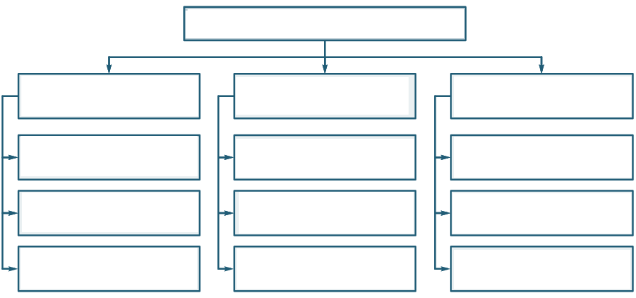
Функционально-групповое регулирование (ФГУ)
Объекты дистанционного управления:

Функции технологических защит и блокировок:

К информационным функциям относят:
1.

2.

3.

К вспомогательным функциям относят:
1.

2.

Схематически представить структуру АСУТП и описать состав структуры уровней АСУТП:

Контрольная работа №2
Тема: «Основные элементы систем автоматического управления»
Системы автоматического регулирования

Системы автоматического управления

Автоматизированные системы управления

Функциональная схема САР, основные элементы, принцип функционирования

Любой технологический процесс сопровождается воздействием различных возмущающих факторов, нарушающих его нормальное протекание и вызывающих отклонение контролируемы параметров от заданных значений, что приводит к снижению качества конечного продукта.
Приведите приметы технологических процессов и объектов управления:

Применение систем автоматического регулирования позволяет стабилизировать параметры процесса.
Рассмотрим процесс управления нагревом воды в бойлере, при котором температура воды на выходе из бойлера должна оставаться постоянной независимо от потребления.

Описать процесс управления нагревом воды в бойлере при ручном управлении
Принцип работы:

Описать процесс управления нагревом воды в бойлере при автоматическом управлении
Принцип работы:

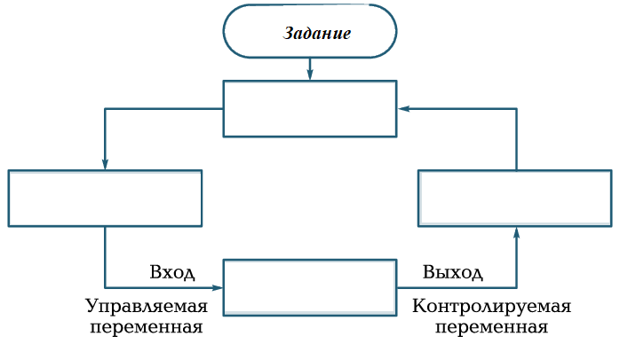
Заполнить структурную схему процесса управления температурой воды на выходе из теплообменника.
На структурной схеме изображен контур управления, который включает в себя ____________________________________ - автоматизируемый технологический процесс нагрева воды.
_________________________ имеет входы и выходы.
Входным сигналом является _____________________________________, а выходным________________________________.
Управление величиной входного сигнала ОУ осуществляется путем реализации _______________________________ от регулятора _________________________________________.
Контроль выходного сигнала – регулируемого параметра, производится ___________________, который преобразует физический сигнал технологического процесса (________________________) в электрический сигнал для подачи на регулятор.
Входные и выходные сигнала ОУ называются переменными процесс: входной сигнал ОУ - _______________________________, выходной - __________________________________________.

Контрольная работа №3
Тема: «Классификация систем автоматического регулирования»
Совокупность объекта управления и технических уустройств, предназначенных для управления, называют системой автоматичеоо регуирования (управления). В зависимости от различных признаков и свойств, а так же вида управляемого объекта принято классифицировать САР по принципам их работы.

САР классифицируют:
1. по виду регулируемого параметра (привести примеры)

2. по принципу действия:
- непрерывного

-дискретного

3. по характеру воздействия регулятора на объект регулирования
-

-

-

-

4. по виду энергнии, используемойв регляторе и исполнительном механизме

-

-

-

5. .

-

-

6. по характеру установившегося режима
-

7. по принципу регулирования

а)
_

б)

в)

Основная цель и главная задача автоматического управления любым процессом, заключается

К объекту управления относится

Структурная схема

Общая структура объекта управления
Регулируемые параметры

Управляющие воздействия

Возмущающие воздействия

Пример объекта управления Описать принцип работы:
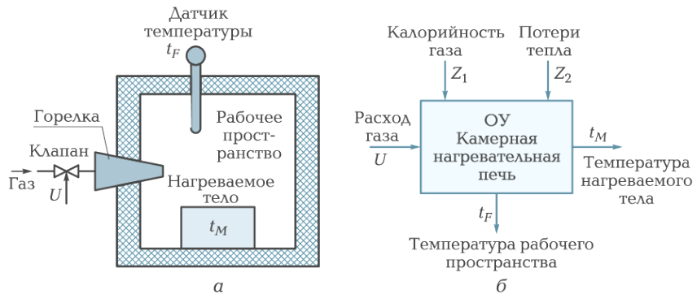
а) общий вид камерной печи б) структурная схема

Котрольная работа №4
Тема «Методологические основы моделирования»

Моделирование

Под моделью понимается

Требования к моделям
1)
2)
3)
4)

Моделирование – это процесс построения модели объекта и исследованияего свойств путем исследования модели.
Таким образом, моделирование предполагает 2 основных этапа:

1)

2)

Физическая модель (определение, примеры)

Математическая модель (определение, примеры)

Теория математического моделирования

Раздел 1
Тема 1.2. Математическое описание элементов и систем
(оцениваемые компетенции и их части: ОК 2, ОК 3, ОК 04, ОК 5, ОК 6, ОК 7, ОК 8, ОК 9, ПК 4.1, ПК 4.2, ПК 4.3, ПК 4.4)

Контрольная работа №5
Тема: «Статические характеристики звеньев и систем. Соединение элементов (звеньев) САР»
На какие группы разделяются САР соотвестствии с выполняемыми функциями:
1.

2.

3.

Элементы любой из трех групп имеют входы и выходы. А вход поступает информация, форма которой преобразуется в другую, необходимую для дальнейшего движения или воздействия. Элементы объединяются в более крупные образования, САР или САУ.

Элементарные звенья могут находится в одном из двух режимов:
1.

2.

Соединение элементов (написать название соединения, и формулу)

Передаточные функции систем автоматичекого регулирования
Записать дифференциальное уравнение

Преобразование Лапласа

Решить дифференцильное уравнение с у // + 16у = 0 при начальных условиях у / (0) = 4 , у (0) = 0 с использованием преобразования Лапласа

Решить задачу:
Записать дифференциальное уравнение и его решение для реального технологического (физического) процесса – нагрева теплотенически тонкого тела в нагревательной печи камерного типа.

Раздел 1
Тема 1.3. Динамические характеристики и параметры типовых звеньев, составляющих контур регулирования
(оцениваемые компетенции и их части: ОК 2, ОК 3, ОК 04, ОК 5, ОК 8, ОК 9, ПК 4.1 ПК 4.3, ПК 4.4)

Контрольная работа №6
Тема: «Изучение принципов построения системы автоматического управления»
Задание: Представить динамическую систему в виде кибернетического ящика, разработать функциональную схему по описанию принципа работы динамической системы.
Работа любого технического устройства характеризуется одной или несколькими физическими показателями (параметрами, выходными сигналами, регулируемыми величинами).
При решении производственных задач возникает необходимость стабилизировать данную физическую величину в техническом устройстве или, согласно технологическим требованиям, должным образом изменить ее значение (регулировать).Главной причиной незапланированного изменения регулируемой величины является изменение нагрузки и других возмущающих воздействий.
Основная задача системы автоматического регулирования (САУ)

Для решения этой задачи необходимо провести анализ работы САУ и определить какой элемент САУ на какой показатель качества управления и каким образом влияет. Для этого по заданной принципиальной схеме определяются функциональные элементы системы управления, которые показывают назначение каждого элемента в процессе управления и составляется функциональная схема.
Для анализа САУ используются принципиальная схема и функциональная схема.
Принципиальная схема

Функциональная схема

Функциональный элемент

Как изображаются элементы на функциональной схеме

Сравнивающее устройство

Сигналы в функциональных схемах:
-

-

-

Различают следующие значения регулируемой величины
Предписанное значение регулируемой величины Xпр(t) –

Действительное значение регулируемой величины Xфакт(t) –

Ошибка регулирования e(t) –
Статическая ошибка регулирования ΔX(∞) –

ЗАДАНИЕ
Дана принципиальная схема автоматического регулирования уровня бензина в карбюраторе, рисунок 1.
Определить функциональные элементы САУ и составить функциональную схему.
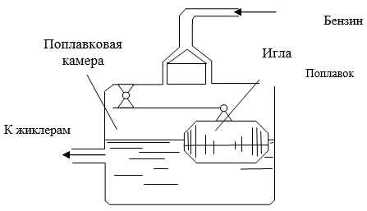
Рисунок 1 - Принципиальная схема регулирования уровня топлива в поплавковой камере.
РЕШЕНИЕ:
Описать принцип работы системы

Описать основные параметры системы
Объект регулирования (ОР) –
Регулируемая величина X_{факт}(t) –
Возмущающее воздействие f(t) –
Управляющее воздействие Q(t) –

Изобразить функциональную схему объекта регулирования и сигналы, воздействующие на него

Описать элементы функциональной схемы
Исполнительное устройство (ИУ) –
Датчик (D) –
Задающее устройство (ЗУ) –

Описать принцип работы сравнивающего устройства
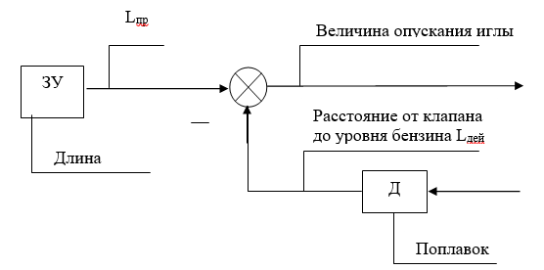

Раздел 1
Тема 1.4. Математическое моделирование систем автоматического регулирования
(оцениваемые компетенции и их части: ОК 2, ОК 3, ОК 04, ОК 5, ОК 8, ОК 9, ПК 4.1 ПК 4.3, ПК 4.4)

Контрольная работа №6
Тема: «Изучение схем автоматизации построенных на базе вторичных приборов»
Приборы, средства автоматизации на функциональных схемах автоматизации показываются в соответствии с ГОСТ 21.404 – 85 и отраслевыми стандартами.
Схемы автоматизации выполняют двумя способами:
1) развернутым,

2) упрощенным

Заполнить таблицу
Основные условные обозначения средств автоматизации на функциональных
схемах автоматизации
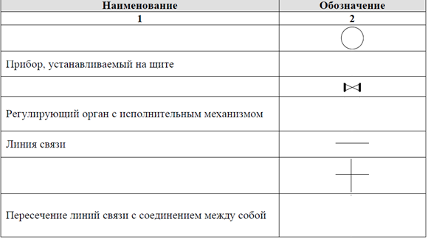
Укажите буквенные условные обозначения приборов автоматики для измерения
Расход-
Влажность-
Скорость, частота-
Температура –
Масса -
Давление, вакуум -
Размер, положение -
Ручное воздействие -
Уровень -
Плотность –
Определите измеряемую величину и функциональный принцип прибора
А – ___________________________________________________________________________
ТI –______________________________________________________________________________
SR -______________________________________________________________________________
LI – _____________________________________________________________________________
FRC – __________________________________________________________________________
EA - _____________________________________________________________________________
Исполнительный механизм, который при прекращении подачи энергии или управляющего сигнала:
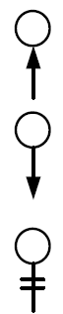
Сложные приборы, выполняющие несколько функций, допускается изображать несколькими окружностями, примыкающими друг к другу.
Методика построения графических условных обозначений для упрощенного и развернутого способов является общей.

Позиционные обозначения приборов и средств автоматизации

Описать требования к оформлению и примеры выполнения схем автоматизации

Описать схему автоматизации
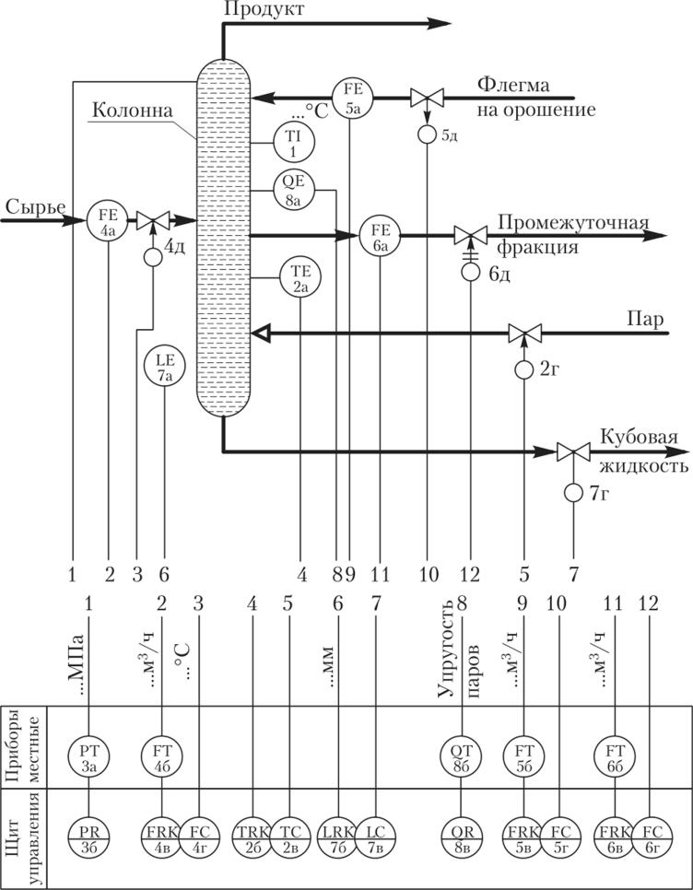

Контрольная работа №7
Тема: «Разработка структурной схемы САР по функциональной схеме»
Характеристика объекта автоматизации.
Объектом автоматизации является шаровая мельница, предназначенная для измельчения руды. Режим работы круглосуточно – непрерывно.
Система управления шаровой мельницей должна обеспечивать выполнение управляющих и информационных функций. К функциям контроля системы относятся:
- уровень вибрации корпуса;
- скорость вращения электродвигателя питателя мельницы;
- подача воды в мельницу.
К функциям регулирования системы относятся:
- расход руды;
- расход воды.

Функциональная схема контура регулирования загрузки шаровой мельницы.
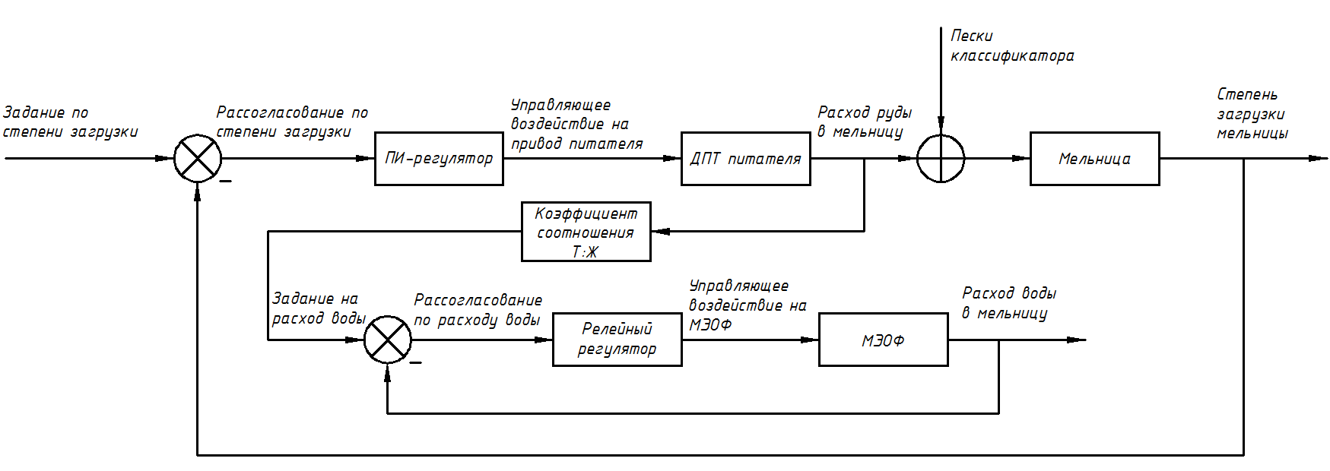
Рисунок 1 - Функциональная схема контур регулирования
Построить структурную схему контура регулирования загрузки шаровой мельницы

Контроьная работа №8
Тема: «Разработка функциональной схемы САР по структурной схеме»
Структурная схема

Функциональная схема

Объектом автоматизации является туннельная печь, предназначенная для обжига керамического кирпича.
Назначение системы.
Система предназначена для контроля и автоматического управления процессом обжига керамического кирпича с заданными физическими характеристиками.

Структурная схема контура регулирования температуры в печи трех контурная состоит:
- Контур регулирования температуры в печи;
- Контур регулирования расхода газа;
- Контур регулирования расхода воздуха.
Структурная схема контура регулирования температуры в печи
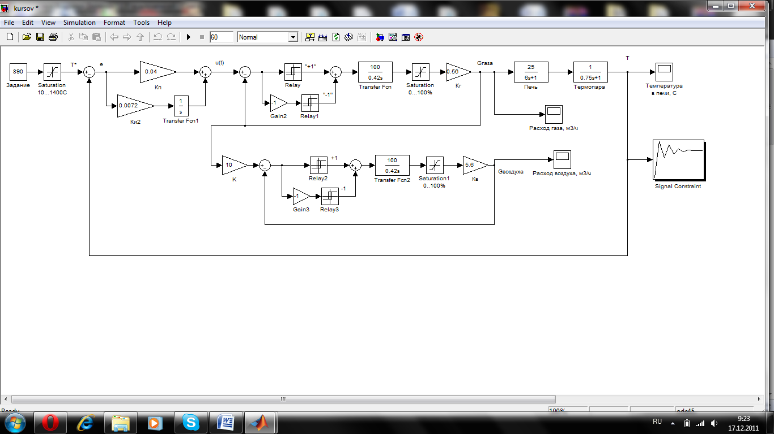
Построить функциональную схему контура регулирования температуры

Критерии оценки
- оценка «отлично» выставляется студенту, при отсутствии ошибок и недочетов при анализе полученного задания, глубина и полнота анализа;
- оценка «хорошо» выставляется студенту, при наличии одной, двух незначительных (негрубых) ошибок и недочетов при анализе полученного задания;
- оценка «удовлетворительно» выставляется студенту, при наличии двух, трех незначительных (негрубых) ошибок при анализе полученного задания, отсутствие анализа;
- оценка «неудовлетворительно» выставляется студенту, при наличии более трех незначительных (негрубых) ошибок или одной грубой ошибки при анализе полученного задания.

Оценочное средство №5
Темы рефератов

Раздел 1
Тема 1.1.Методы и функции управления технологическими процессами
(оцениваемые компетенции и их части: ОК 2, ОК 04, ОК 5, ОК 6, ОК 8, ОК 9, ПК 4.1)

1) АСУ технологическими процессами и производством
2) Технические средства автоматизации
3) Классификация систем управления

Раздел 1
Тема 1.4. Математическое моделирование систем автоматического регулирования
(оцениваемые компетенции и их части: ОК 2, ОК 3, ОК 04, ОК 5, ОК 8, ОК 9, ПК 4.1 ПК 4.3, ПК 4.4)

1) Математическое моделирование технологических процессов
2) Классификация математических моделей

Критерии оценки:
- оценка «отлично» выставляется студенту, если он рационально выбрал исходную информацию, подробно и полно изложил изучаемый вопрос; изложил несколько точек зрения на изучаемый вопрос, в том числе собственную; самостоятельно и аргументированно сделал выводы;
- оценка «хорошо» выставляется студенту, если он рационально выбрал исходную информацию, недостаточно подробно и полно изложил изучаемый вопрос; изложил несколько точек зрения на изучаемый вопрос, в том числе собственную; самостоятельно и аргументированно сделал выводы;
- оценка «удовлетворительно» выставляется студенту, если он рационально выбрал исходную информацию, недостаточно полно изложил изучаемый вопрос; изложил одну точку зрения на изучаемый вопрос; сделал выводы;
- оценка «неудовлетворительно» выставляется студенту, если он нерационально выбрал исходную информацию, неполно изложил изучаемый вопрос; изложил одну точку зрения на изучаемый вопрос; не сделал выводы.

Оценочное средство №6
Комплект разноуровневых задач (заданий)

Раздел 1
Тема 1.3. Динамические характеристики и параметры типовых звеньев, составляющих контур регулирования.
(оцениваемые компетенции и их части: ОК 2, ОК 3, ОК 04, ОК 5, ОК 8, ОК 9, ПК 4.1 ПК 4.3, ПК 4.4)

1 Задачи репродуктивного уровня

Задача № 1
1. Линеаризовать уравнение статики в окрестности номинального режима
x_{н} = 2
y = 2.х + x³
х
у

2. Линеаризовать уравнение динамики в окрестности номинального режима
x_{н} = 2 и определить передаточную функцию звена
y⁽²⁾ + y . y⁽¹⁾ + y³ = 2 . x².

Задача № 2
1. Линеаризовать уравнение статики в окрестности номинального режима
x_{н} = 1
х
у
y = 2.х² + x⁵
2. Линеаризовать уравнение динамики в окрестности номинального режима и определить передаточную функцию звена
y⁽²⁾ + y . y⁽¹⁾ = 2 . u . f + f,
u
f
y
u_{н} = f_{н} = 0, y_{н} = 2.

Задача № 3
1. Линеаризовать уравнение статики в окрестности номинального режима
y = 2 . u² . f + f³ + 2 . u²
u
f
y
u_{н} = 0,5; f_{н} = 1
2. Линеаризовать уравнение динамики в окрестности номинального режима и определить передаточную функцию звена
y⁽²⁾ + 2 . y . y⁽¹⁾ + y = 2 . u⁽¹⁾ . f + u³,
u_{н} = 1, f_{н} = 2.
Задача № 4
1. Линеаризовать уравнение статики в окрестности номинального режима
y = u . f + u²
u
f
y
u_{н} = 1; f_{н} = 2.
2. Линеаризовать уравнение динамики в окрестности номинального режима и определить передаточную функцию звена
y⁽²⁾ + y . y⁽¹⁾ + y³ = u⁽¹⁾ . f + u . f + u²,
u_{н} = 1, f_{н} = 2.
Задача № 5
1. Линеаризовать уравнение статики в окрестности номинального режима
2 . u . $\sqrt{y}$- f = 0
u
f
y
u_{н} = 2; f_{н} = 1.
2. Линеаризовать уравнение динамики в окрестности номинального режима и определить передаточную функцию звена
y⁽¹⁾ + y + y . u - 2 . u . f + u⁽¹⁾ = 0,
u_{н} = 0,5, f_{н} = 1.
Задача № 6
1. Линеаризовать уравнение статики в окрестности номинального режима x_{н} = 1
y² + y.х² - 2. x = 0.
х
у

2. Линеаризовать уравнение динамики в окрестности номинального режима и определить передаточную функцию звена
y⁽¹⁾ + y = 2 . u . f + u ⁽¹⁾,
u
f
y
u_{н} = 0,5; f_{н} = 2.

Задача № 7
1. Линеаризовать уравнение статики в окрестности номинального режима
x_{н} = 2
х
у
y² - 2.u.x - x³ - 4 = 0.
2. Линеаризовать уравнение динамики в окрестности номинального режима и определить передаточную функцию звена
y⁽²⁾ + y . y⁽¹⁾ + y² = 2 . x.
Задача № 8
1. Линеаризовать уравнение статики в окрестности номинального режима
x_{н} = 1
х
у
y = 4.х² + x³.
2. Линеаризовать уравнение динамики в окрестности номинального режима и определить передаточную функцию звена
y^{(1) .} (1 + y) + y = u . u⁽¹⁾ + f . f⁽¹⁾,
u
f
y
u_{н} = 2; f_{н} = 1.
Задача № 9
1. Линеаризовать уравнение статики в окрестности номинального режима
x_{н} = 2
х
у
y = 2.х² + x.
2. Линеаризовать уравнение динамики в окрестности номинального режима и определить передаточную функцию звена
u
f
y
y^{(1) .} (2 + y) + y = u² . u⁽¹⁾ + f,
u_{н} = 0,5; f_{н} = 1.
Задача № 10
1. Линеаризовать уравнение статики в окрестности номинального режима
x_{н} = 2
х
у
y = 2.х.(1 + x²).
2. Линеаризовать уравнение динамики в окрестности номинального режима и определить передаточную функцию звена
y⁽²⁾ + y . y⁽¹⁾ + y = 2 . x³ + x . x⁽¹⁾.
2 Задачи реконструктивного уровня

Задание 1: Для системы заданной дифференциальным уравнением:
- определить операторные уравнения при нулевых начальных условиях, передаточные функции, структурные схемы звеньев, характеристические уравнения и их корни.
- показать распределение корней на комплексной плоскости и оценить устойчивость.
Задание 2. По заданной передаточной функции записать дифференциальное уравнение.

Варианты заданий.
Вариант № 1
1. а) $6\frac{d^{2}y}{{dt}^{2}}+5\frac{\text{dy}}{\text{dt}}+y=2x+\frac{\text{du}}{\text{dt}}$; y(0) = 1; y’(0) = 2;
б) $\frac{d^{2}y}{{\text{dt}}^{2}}+y=\frac{\text{dx}}{\text{dt}}+3x+2f−\frac{\text{du}}{\text{dt}}$; y(0) = 10; y’(0) = 6.
2. $W(s)=\frac{3s+5}{(s−2)(s^{2}+3)}$.
Вариант № 2
1. а) $\frac{dy}{{\text{dt}}^{3}}+\frac{d^{2}y}{{\text{dt}}^{2}}+\frac{\text{dy}}{\text{dt}}+y=2\frac{\text{du}}{\text{dt}}$; y(0) = -2; y’(0) = 0;
б) $6\frac{d^{2}y}{{\text{dt}}^{2}}+3\frac{\text{dy}}{\text{dt}}+y=\frac{\text{du}}{\text{dt}}+2u$; y(0) = -1; y’(0) = 2; y’’(0) = 1.
2. $W(s)=\frac{2s+1}{s^{2}+3s−\text{12}}$.
Вариант № 3
1. а) $6\frac{d^{2}y}{{\text{dt}}^{2}}+3\frac{\text{dy}}{\text{dt}}+2y=\frac{\text{du}}{\text{dt}}−3f$; y(0) = 3; y’(0) = 1;
б) $2\frac{\text{dy}}{\text{dt}}+y=−4u+2f−0\text{.}1\frac{\text{dx}}{\text{dt}}$; y(0) = 2; y’(0) = -18.
2. $W(s)=\frac{s−\text{10}}{(s−2)(s+5)}$.
Вариант № 4
1. а) $5\frac{d^{2}y}{{\text{dt}}^{2}}+3\frac{\text{dy}}{\text{dt}}+0,5⋅y=2\frac{\text{du}}{\text{dt}}+4u+\frac{\text{df}}{\text{dt}}$; y(0) = -1; y’(0) = 2;
б) $−2\frac{\text{dy}}{\text{dt}}+\frac{d^{2}y}{{\text{dt}}^{2}}+4⋅y−2\frac{\text{dx}}{\text{dt}}−x=0$; y(0) = 15; y’(0) = -2.
2. $W(s)=\frac{4⋅s}{s^{3}+3⋅s−1}$.
Вариант № 5
1. а) $y+\frac{\text{dy}}{\text{dt}}+3\frac{d^{2}y}{{\text{dt}}^{2}}=2⋅u+3\frac{\text{df}}{\text{dt}}+f$; y(0) = 3; y’(0) = -11;
б) $\frac{d^{3}y}{{\text{dt}}^{3}}+2\frac{\text{dy}}{\text{dt}}−x+\frac{\text{df}}{\text{dt}}=0$; y(0) = 1; y’(0) = 2; y’’(0) = -1.
2. $W(s)=\frac{s^{2}+1}{(s−3)(s+2)(s+0\text{.}5)}$.
Вариант № 6
1. а) $\frac{d^{3}y}{{\text{dt}}^{3}}+2\frac{\text{dy}}{\text{dt}}−x+\frac{\text{df}}{\text{dt}}=0$; y(0) = 1; y’(0) = 2; y’’(0) = -1;
б) $4\frac{d^{2}y}{{\text{dt}}^{2}}+2\frac{d^{3}y}{{\text{dt}}^{3}}+\frac{\text{dy}}{\text{dt}}=\frac{\text{dx}}{\text{dt}}+2⋅x−\text{10}f$; y(0) = 0; y’(0) = -10; y’’(0) = 1.
2. $W(s)=\frac{3s+8}{s^{2}+5}$.
Вариант № 7
1. а) $4\frac{d^{2}y}{{\text{dt}}^{2}}+\frac{\text{dy}}{\text{dt}}+y=6\frac{\text{du}}{\text{dt}}+u$; y(0) = 1; y’(0) = 7;
б) $\text{16}\frac{d^{2}y}{{\text{dt}}^{2}}+y+8\frac{\text{dy}}{\text{dt}}=5\frac{\text{df}}{\text{dt}}−7f−x$; y(0) = -3; y’(0) = 5.
2. $W(s)=\frac{5}{2s^{2}+3s+\text{16}}$.
Вариант № 8
1. а) $y−2\frac{d^{2}x}{{\text{dt}}^{2}}+\frac{d^{2}y}{{\text{dt}}^{2}}+\frac{\text{dy}}{\text{dt}}=3x+\frac{d^{2}f}{{\text{dt}}^{2}}$; y(0) = -1; y’(0) = 4;
б) $4\frac{d^{2}y}{{\text{dt}}^{2}}+5\frac{\text{dy}}{\text{dt}}+y=4\frac{\text{dx}}{\text{dt}}+u−5f$; y(0) = 9; y’(0) = -4.
2. $W(s)=\frac{3s−4}{(s^{2}+1)(s−2)}$.
Вариант № 9
1. а) $1\text{.}\text{25}\frac{d^{3}y}{{\text{dt}}^{3}}−4\frac{d^{2}y}{{\text{dt}}^{2}}+5\frac{\text{dy}}{\text{dt}}+\frac{\text{df}}{\text{dt}}−3f=0$; y(0) = -2; y’(0) = 3; y’’(0) = 1;
б) $\text{10}y+2\frac{d^{2}y}{{\text{dt}}^{2}}+4\frac{\text{dy}}{\text{dt}}−3x=4\frac{\text{df}}{\text{dt}}+5u$; y(0) = 0.5; y’(0) = 1.
2. $W(s)=\frac{5s^{2}}{(s−1)(s^{2}+3)}$.

Раздел 1.
Тема 1.4. Математическое моделирование систем автоматического регулирования
(оцениваемые компетенции и их части: ОК 2, ОК 3, ОК 04, ОК 5, ОК 8, ОК 9, ПК 4.1 ПК 4.3, ПК 4.4)

.Задание:
Дана одноконтурная АСР, для которой определена передаточная функция регулятора (Р) с настройками и дифференциальное уравнение объекта управления (ОУ).
P
ОУ
y
u
e
x

Требуется определить:
- передаточную функцию разомкнутой системы W∞(s),
- характеристическое выражение замкнутой системы (ХВЗС),
- передаточные функции замкнутой системы Ф_{з}(s) – по заданию,
Ф_{в}(s) – по возмущению, Ф_{Е}(s) – по ошибке,
- коэффициенты усиления САР,
- устойчивость системы.

Варианты заданий.
Вариант № 1
Р - ПИ-регулятор с ПФ вида W_{p} = 4 + $\frac{4}{s}$;
дифференциальное уравнение ОУ: $\text{16}\frac{d^{3}y}{{\text{dt}}^{3}}+8\frac{d^{2}y}{{\text{dt}}^{2}}+\frac{\text{dy}}{\text{dt}}=\frac{\text{du}}{\text{dt}}+u$.
Вариант № 2
Р - ПИ-регулятор с ПФ вида W_{p} = 5 + $\frac{1}{s}$;
дифференциальное уравнение ОУ: $4\frac{d^{3}y}{{\text{dt}}^{3}}+2\frac{d^{2}y}{{\text{dt}}^{2}}+\frac{\text{dy}}{\text{dt}}=u$.
Вариант № 3
Р - П-регулятор с ПФ вида W_{p} = 0,5;
дифференциальное уравнение ОУ: $4\frac{d^{3}y}{{\text{dt}}^{3}}+5\frac{d^{2}y}{{\text{dt}}^{2}}+6\frac{\text{dy}}{\text{dt}}+y=\frac{\text{du}}{\text{dt}}+u$.
Вариант № 4
Р - ПИ-регулятор с ПФ вида W_{p} = 2 + $\frac{1}{s}$;
дифференциальное уравнение ОУ: $\text{27}\frac{d^{3}y}{{\text{dt}}^{3}}+\text{27}\frac{d^{2}y}{{\text{dt}}^{2}}+9\frac{\text{dy}}{\text{dt}}+y=5u$.
Вариант № 5
Р - ПИ-регулятор с ПФ вида W_{p} = 1 + $\frac{1}{s}$;
дифференциальное уравнение ОУ: $8\frac{d^{3}y}{{\text{dt}}^{3}}+6\frac{d^{2}y}{{\text{dt}}^{2}}+\frac{\text{dy}}{\text{dt}}=8u$.
Вариант № 6
Р - П-регулятор с ПФ вида W_{p} = 4;
дифференциальное уравнение ОУ: $\frac{d^{3}y}{{\text{dt}}^{3}}+\frac{d^{2}y}{{\text{dt}}^{2}}=2\frac{d^{2}u}{{\text{dt}}^{2}}+3\frac{\text{du}}{\text{dt}}+u$.
Вариант № 7
Р - ПИ-регулятор с ПФ вида W_{p} = 5 + $\frac{5}{s}$;
дифференциальное уравнение ОУ: $\text{12}\frac{d^{3}y}{{\text{dt}}^{3}}+\text{10}\frac{d^{2}y}{{\text{dt}}^{2}}+2\frac{\text{dy}}{\text{dt}}=u$.
Вариант № 8
Р - П-регулятор с ПФ вида W_{p} = 8;
дифференциальное уравнение ОУ: $7\frac{d^{3}y}{{\text{dt}}^{3}}+8\frac{d^{2}y}{{\text{dt}}^{2}}+9\frac{\text{dy}}{\text{dt}}+y=5\frac{\text{du}}{\text{dt}}+u$.
Вариант № 9
Р - ПИ-регулятор с ПФ вида W_{p} = 4 + $\frac{1}{s}$;
дифференциальное уравнение ОУ: $4\frac{d^{2}y}{{\text{dt}}^{2}}+6\frac{\text{dy}}{\text{dt}}+2y=4u$.
Вариант № 10
Р - И-регулятор с ПФ вида W_{p} = $\frac{3}{s}$;
дифференциальное уравнение ОУ: $2\frac{d^{3}y}{{\text{dt}}^{3}}+3\frac{d^{2}y}{{\text{dt}}^{2}}+\frac{\text{dy}}{\text{dt}}=\frac{d^{2}u}{{\text{dt}}^{2}}+4\frac{\text{du}}{\text{dt}}+u$.

Критерии оценки
- оценка «отлично» выставляется студенту, при отсутствии ошибок и недочетов при анализе полученного задания, глубина и полнота анализа;
- оценка «хорошо» выставляется студенту, при наличии одной, двух незначительных (негрубых) ошибок и недочетов при анализе полученного задания;
- оценка «удовлетворительно» выставляется студенту, при наличии двух, трех незначительных (негрубых) ошибок при анализе полученного задания, отсутствие анализа;
- оценка «неудовлетворительно» выставляется студенту, при наличии более трех незначительных (негрубых) ошибок или одной грубой ошибки при анализе полученного задания.

Оценочное средство №7
Фонд тестовых заданий

Раздел 1
Тема 1.1. Методы и функции управления технологическими процессами
(оцениваемые компетенции и их части: ОК 2, ОК 04, ОК 5, ОК 6, ОК 8, ОК 9, ПК 4.1)

Задание

Система автоматического управления – это

- совокупность объекта управления и устройства управления, которые взаимодействуют между собой в соответствии с целью управления

– объект управления с устройством управления

– устройства управления, обеспечивающие работу объекта управления

Задание.

устройство управления – это

– устройство, обеспечивающие работу объекта управления

- совокупность устройств, формирующих управляющее воздействие на объект управления и обеспечивающее управление соответствующими технологическими параметрами

– устройство, обеспечивающие подачу питания на объект управления

Задание.

Задающее воздействие

- в соответствии с определённым законом определяет требуемое значение управляемой величины, характеризующей работу объекта управления

– вызывает нежелательные отклонения управляемой величины от требуемого значения

– формируется устройством управления согласно закону управления

Задание.

Возмущающее воздействие

– в соответствии с определённым законом определяет требуемое значение управляемой величины, характеризующей работу объекта управления

– формируется устройством управления согласно закону управления

- вызывает нежелательные отклонения управляемой величины от требуемого значения

Задание.

Управляющее воздействие

– вызывает нежелательные отклонения управляемой величины от требуемого значения

– вызывает нежелательные отклонения управляемой величины от требуемого значения

- формируется устройством управления согласно закону управления

Задание.
Величина Δy = y_{з} − y – это

– отклонение требуемого значения управляемой величины от её фактического значения

– рассогласование требуемого значения управляемой величины от её фактического значения

- разность задающего и возмущающего воздействий

Задание.

Которое из выражений соответствует принципу управления по задающему воздействию
– y_{y} = F (Δy)
– y_{y} = F (y_{з} )

– y_{y} = F ( f )

Задание.

Которое из выражений соответствует принципу управления по возмущающему воздействию
– y_{y} = F (Δy)

– y_{y} = F ( f )

– y_{y} = F (y_{з} )

Задание.

Которое из выражений соответствует принципу управления по отклонению
– y_{y} = F (Δy)

– y_{y} = F ( f )

– y_{y} = F (y_{з} )

Задание.
Структурная схема какой САУ изображена на |  |  |  |  |  |  | f
рисунке?
- разомкнутой | ^{у}з |  |  | ^{у}у |  |  |  | y
- разомкнутой | ^{у}з |  | УУ | ^{у}у |  | ОУ |  | y
– замкнутой |  |  | УУ
– комбинированной

– дифференциальный

Задание.

- системах стабилизации задающее воздействие
– случайное

– изменяется по заданному закону

-постоянное

Задание.

- системах программного управления задающее воздействие
– случайное

-изменяется по заданному закону

– постоянное

Задание.

- следящих системах управления задающее воздействие
- случайное

– изменяется по заданному закону

– постоянное

Задание.
Структурная схема какой САУ изображена на
рисунке?
– разомкнутой
- замкнутой
– комбинированной
Задание.
Какой принцип используется в САУ, изображенной | f₁ | f₂
на рисунке? | f₁ | f₂
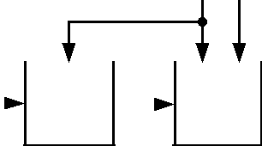

- управление по возмущению
– управление по отклонению | у_{з} |  | УУ |  | у_{у} |  | ОУ |  | y

– управление по задающему воздействию

Задание.

Какой принцип используется в САУ, изображенной на рисунке?
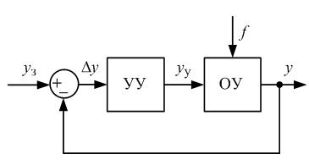

– управление по возмущению

- управление по отклонению

– управление по задающему воздействию

Задание.
Какой принцип используется в САУ, изображенной на
рисунке? |  |  |  |  |  |  |  |  |  |  |  |  |  |  |  | f
– управление по возмущению
– управление по возмущению | ^{у}з |  |  | УУ |  |  |  | ^{у}у |  |  |  |  |  | ОУ |  |  |  |  | y
– управление по отклонению
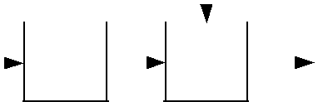
- управление по задающему воздействию

Задание.
Какой закон управления описывается уравнением u_{y} = K_{п}Δu

– интегральный

- пропорциональный

– дифференциальный

Задание.

САУ называется статической по отношению к управляющему воздействию, если

– при воздействии, стремящемся к установившемуся значению, ошибка стремится к нулю независимо от величины воздействия.

- при постоянном внешнем воздействии, стремящемся с течением времени к некоторому установившемуся значению, ошибка также стремится к постоянному значению, зависящему от величины управляющего воздействия.

– при воздействии, стремящемся к установившемуся значению, ошибка стремится к бесконечности независимо от величины воздействия.

Задание.

САУ называется астатической по отношению к управляющему воздействию, если

- при воздействии, стремящемся к установившемуся значению, ошибка стремится к нулю независимо от величины воздействия.

– при постоянном внешнем воздействии, стремящемся с течением времени к некоторому установившемуся значению, ошибка также стремится к постоянному значению, зависящему от величины управляющего воздействия.

– при воздействии, стремящемся к установившемуся значению, ошибка стремится к бесконечности независимо от величины воздействия.

Раздел 1
Тема 1.2. Математическое описание элементов и систем
(оцениваемые компетенции и их части: ОК 2, ОК 3, ОК 04, ОК 5, ОК 6, ОК 7, ОК 8, ОК 9, ПК 4.1, ПК 4.2, ПК 4.3)

Задание.

Уравнение W (s) = K описывает передаточную функцию

– безынерционного звена

– инерционного звена

– интегрирующего звена

Задание.

Уравнение W (s) = ^{K}_{s} = _{Ts}¹ описывает передаточную функцию

– безынерционного звена

– инерционного звена

– интегрирующего звена

Задание.
Уравнение _{W} _{(s)} ₌ |  | K | описывает передаточную функцию
 | Ts +1

– апериодического звена первого порядка

– инерционного звена

– интегрирующего звена

Задание.

Уравнение W (s) = |  | K |  | описывает передаточную функцию
T ²s² |  | + 2ξТs +1
– апериодического звена первого порядка

– колебательного звена

– инерционного звена

Задание.
Уравнение _{W} _{(s)} ₌ |  | K |  | описывает передаточную функцию
 | (T s +1)(T s +1)
 | 1 | 2
– апериодического звена второго порядка

– колебательного звена

– апериодического звена первого порядка

Задание.

Передаточная функция параллельного соединения звеньев записывается как

– произведение передаточных функций звеньев

– сумма передаточных функций звеньев

– разность передаточных функций звеньев

Раздел 1
Тема 1.4. Математическое моделирование систем автоматического регулирования
(оцениваемые компетенции и их части: ОК 2, ОК 3, ОК 04, ОК 5, ОК 8, ОК 9, ПК 4.1 ПК 4.3, ПК 4.4)

1. Модель объекта это…

- Предмет похожий на объект моделирования

- Объект - заместитель, который учитывает свойства объекта, необходимые для достижения цели
- Копия объекта

- Шаблон, по которому можно произвести точную копию объекта

2. Основная функция модели это:

- Получить информацию о моделируемом объекте

- Отобразить некоторые характеристические признаки объекта

- Получить информацию о моделируемом объекте или отобразить некоторые характеристические признаки объекта
- Воспроизвести физическую форму объекта

3. Математические модели относятся к классу…

- Изобразительных моделей

- Прагматических моделей

- Познавательных моделей

- Символических моделей

4. Моделью объекта называют…

- Описание объекта математическими средствами, позволяющее выводить суждение о некоторых его свойствах при помощи формальных процедур
- Любую символическую модель, содержащую математические символы

- Представление свойств объекта только в числовом виде

- Любую формализованную модель

5. Методами математического моделирования являются …

- Аналитический

- Числовой

- Аксиоматический и конструктивный

- Имитационный

6. Какая форма математической модели отображает предписание последовательности некоторой системы операций над исходными данными с целью получения результата:

- Аналитическая

- Графическая

- Цифровая

- Алгоритмическая

7. Адекватность математической модели и объекта это…

- Правильность отображения в модели свойств объекта в той мере, которая необходима для достижения цели моделирования
- Полнота отображения объекта моделирования

- Количество информации об объекте, получаемое в процессе моделирования

- Объективность результата моделирования

8. Состояние объекта определяется …

- Количеством информации, полученной в фиксированный момент времени

- Множеством свойств, характеризующим объект в фиксированный момент времени относительно заданной цели
- Только физическими данными об объекте

- Параметрами окружающей среды

9. Изменение состояния объекта отображается в виде …

- Статической модели

- Детерминированной модели

- Динамической модели

- Стохастической модели

10. Декомпозиция это …

- Процедура разложения целого на части с целью описания объекта

- Процедура объединения частей объекта в целое

- Процедура изменения структуры объекта

- Процедура сортировки частей объекта

11. Свойство, при котором модели могут быть полностью или частично использоваться при создании других моделей

- Универсальностью

- Неопределенностью

- Неизвестностью

- Случайностью

Критерии оценки:
- правильных ответов до 50% - 2 балла;
- от 50 до 70% - 3 балла;
- от 70 до 90% - 4 балла;
- от 90 до 100% - 5 баллов.

Комплект контрольно-оценочных средств текущего контроля по разделу 2.
«Теоретические основы разработки и моделирования отдельных несложных модулей и мехатронных систем»

Оценочное средство №1
Задание для входной контрольной работы
(оцениваемые компетенции и их части: ОК 2, ОК 04, ОК 5, ОК 6, ОК 8, ОК 9, ПК 4.1)

1. Дайте определение понятию "математическая модель"
A) Математическая модель - это зависимость между входной и выходной информацией об объекте или системе.
B) Математическая модель - это алгебраические и дифференциальные уравнения, описывающие зависимость между физическими координатами на входе и выходе объекта.
C) Уравнения, описывающие зависимость между входной и выходной информацией об объекте или системе управления, называются математической моделью.
D) Математическая модель - это уравнения описывающие режимы работы объекта или системы.
E) Математическая модель - это записанная в форме математических соотношений совокупность знаний, представлений и гипотез о соответствующем объекте или явлении.

2. Дайте определение понятию "объект исследования" (применительно к АЭП)
A) Объект исследования - это система автоматизированного электропривода, рассматриваемая как "черный ящик".
B) Объект исследования - это машины, механизмы, технологические линии, приводимые в действие электроприводом, система управления и регулирования злектроприводом, а также элементы этих систем: автоматические регуляторы, корректирующие звенья, фильтры, блоки задания и ограничения сигналов, датчики, отдельные электрические цепи и т.д.
C) Объект исследования - это электродвигатель и машина, приводимая им в действие.
D) Объект исследования - это все то, что представляет интерес для исследователя.
E) Объект исследования - это устройство, позволяющее фиксировать входные и выходные координаты автоматизированного электропривода.

3. Дайте определение понятию "динамическая система"
А) Это система автоматического регулирования.
В) "Динамическая система" — это любая система, свойства и поведение которой изменяются во времени.
С) Это устройство, качество работы которого изменяется во времени.
D) Это система автоматического регулирования.
Е) Динамическая система" — это любая система, свойства и поведение которой изменяются во времени. В математических моделях ДС время является независимым аргументом.

4. Что понимают под понятием "статическая характеристика"?
A) Это зависимости типа y(t)=F[u(t)].
B) Это графическая зависимость выходной координаты y от какой-либо входной u или f.
C) Под статической характеристикой системы (или объект понимают зависимость выходной координаты (например, y) от входной (например, u или f) при условии, что в системе (объект закончились процессы, связанные с переносом энергии и вещества.
D) Это совокупность численных значений показателей качества работы объекта или системы.
E) Это зависимости типа y=F(u), u=F(y).

5. Что понимают под понятием "динамическая характеристика"?
A) Это зависимость выходной координаты Y(t) от времени при действии на систему (объект) входного воздействия типа U(t)=1(t).
B) Это решение дифференциального уравнения, описывающего систему (или объект).
C) Под динамической характеристикой системы (или объект или элемента системы понимают зависимость выходной координаты Y от времени t при воздействии на систему (или объект) внешним возмущением с известными свойствами.
D) Это зависимость выходной координаты Y(t) от времени.
E) Это графическая зависимость выходных координат от времени.

6. Что понимается под устойчивостью динамической системы?
А) Способность системы оставаться в состоянии покоя или равномерного движения при действии внешних возмущений.
В) Динамическая система устойчива, если после прекращения действия на нее внешних возмущающих воздействий она возвращается в прежнее, или приходит в новое устойчивое состояние.
С) Динамическая система устойчива, если она остается в покое при действии внешних возмущений.
D) Под устойчивостью понимается способность ДС выполнять поставленную перед ней цель.
Е) Динамическая система устойчива, если при действии любых возмущений ее состояние не изменится.

7. Что понимают под понятием "Технологический объект"?
А) Это совокупность технологического оборудования и регламентов технологического процесса производства.
В) Это технологическое оборудование.
С) Это совокупность технологического оборудования.
D) Это совокупность инструкций и регламентов к технологическому процессу производства.
Е) Это совокупность технологического оборудования и реализованного на нем по соответствующим инструкциям и регламентам технологического процесса производства

8. Что понимают под понятием "Автоматизированная система управления"?
А) Машинная система, обеспечивающая автоматизированный сбор и переработку информации, необходимой для оптимизации управления в различных сферах человеческой деятельности.
В) Человеко-машинная система, обеспечивающая автоматизированный сбор и переработку информации, необходимой для оптимизации управления в различных сферах человеческой деятельности.
С) Система, обеспечивающая автоматизированный сбор и переработку информации, необходимой для оптимизации управления в различных сферах человеческой деятельности.
D) Автоматическая система, обеспечивающая автоматизированный сбор и переработку информации, необходимой для оптимизации управления в различных сферах человеческой деятельности.
Е) Система, обеспечивающая автоматизированный сбор и переработку информации, необходимой для оптимизации управления в различных сферах человеческой деятельности.

9. Что понимают под АСУ?
А) Это система, обеспечивающая автоматизированный сбор и переработку информации, необходимой для оптимизации управления предприятием.
В) Это человеко-машинная система, обеспечивающая автоматический сбор и переработку информации, необходимой для управления предприятием как автономно, так и в составе АСУ производственным объединением.
С) Это совокупность объекта и системы управления.
D) Это организационно-технический комплекс, обеспечивающий организацию контроля и управления промышленным производством на базе использования экономико-математических методов и ЭВМ.
Е) Это организационно-технический комплекс, обеспечивающий организацию управления промышленным производством.

10. Какое определение соответствует понятию "Алгоритм"?
А) Это свод правил и указаний, определяющих поведение объекта или системы.
В) Это математические формулы.
С) Это система математических символов, определяющих работу объекта управления системы.
D) Это указания, определяющие поведение объекта или системы.
Е) Это свод правил, определяющих поведение объекта или системы.

11. Управление без непосредственного участия человека называется:
А) автоматическим;
В) автоматизированным;
С) дистанционным;
D) телемеханическим;
Е) централизованным.

12. Управление с частичным участием человека называется:
А) централизованным;
В) автоматизированным;
С) дистанционным;
D) автоматическим;
Е) телемеханическим.

13. Замкнутой системой по отклонению называется такая система, в которой:
А) на вход автоматического регулятора поступает разность задающего воздействия и выходной величины;
В) на вход автоматического регулятора поступает сумма нескольких задающих воздействий с разными знаками;
С) на вход автоматического регулятора поступает сумма задающего и возмущающего воздействий;
D) на вход автоматического регулятора поступает сумма задающего, возмущающего воздействий и выходной величины;
Е) на вход автоматического регулятора поступает задающее воздействие.

14. Передаточная функция, это:
А) отношение изображений выходной величины к входной;
В) отношение выходной величины к входной в установившемся режиме;
С) величина, определяющая время чистого запаздывания;
D) величина, определяющее время переходного процесса;
Е) численное значение, определяющее все характеристики динамического звена.

15. Коэффициент передачи (усиления), это:
А) численное значение, определяющее все характеристики динамического звена;
В) отношение выходной величины к входной в установившемся режиме;
С) отношение выходной величины к входной;
D) величина, определяющая время чистого запаздывания;
Е) величина, определяющее время переходного процесса.
Критерии оценки:
- правильных ответов до 50% (до 8 вопросов) - 2 балла;
- от 50 до 70% (10-8 вопросов)- 3 балла;
- от 70 до 90% (13-11 вопросов)- 4 балла;
- от 90 до 100% (15-14 вопросов) - 5 баллов.

Оценочное средство №2
Тематика практических занятий

Раздел 2.
Тема 2.1. Принципы построения и аппаратное обеспечение микропроцессорных управляющих систем.
(оцениваемые компетенции и их части: ОК 2, ОК 04, ОК 6, ОК 6, ОК 9, ПК 4.1, ПК 4.2)

Практическое занятие №1 Исследование триггерных структур.
Практическое занятие №2 Исследование регистровых структур.

Раздел 2.
Тема 2.2. Технические средства автоматизации.
(оцениваемые компетенции и их части: ОК 2, ОК 3, ОК 04, ОК 5, ОК 6, ОК 7, ОК 9, ПК 4.1, ПК 4.2, ПК 4.3)

Практическое занятие №3 Изучение модулей контроллера Simatic S7-300/400.
Практическое занятие №4 Построение системы автоматического регулирования температуры на базе контроллера.

Раздел 2.
Тема 2.3. Моделирование объектов и систем управления.
(оцениваемые компетенции и их части: ОК 2, ОК 3, ОК 04, ОК 5, ОК 8, ОК 9, ПК 4.1, ПК 4.3, ПК 4.4)

Практическое занятие №5 Исследование временных характеристик линейных непрерывных звеньев и систем.
Практическое занятие №6 Исследование частотных характеристик линейных непрерывных звеньев и систем.
Практическое занятие №7 Моделирование линейной системы и исследование ее устойчивости.
Практическое занятие №8 Моделирование линейной системы и исследование ее качества.

Раздел 2.
Тема 2.4. Математические модели статических и динамических объектов. Идентификация объектов.
(оцениваемые компетенции и их части: ОК 2, ОК 4, ОК 05, ОК 6, ОК 8, ОК 9, ПК 4.1, ПК 4.3, ПК 4.4)

Практическое занятие №9 Идентификация объекта управления.

Критерии оценки
- оценка «отлично» выставляется студенту, при отсутствии ошибок и недочетов при анализе полученного задания, глубина и полнота анализа;
- оценка «хорошо» выставляется студенту, при наличии одной, двух незначительных (негрубых) ошибок и недочетов при анализе полученного задания;
- оценка «удовлетворительно» выставляется студенту, при наличии двух, трех незначительных (негрубых) ошибок при анализе полученного задания, отсутствие анализа;
- оценка «неудовлетворительно» выставляется студенту, при наличии более трех незначительных (негрубых) ошибок или одной грубой ошибки при анализе полученного задания.

Оценочное средство № 3
Комплект заданий для устного опроса

Раздел 2.
Тема 2.1. Принципы построения и аппаратное обеспечение микропроцессорных управляющих систем.
(оцениваемые компетенции и их части: ОК 2, ОК 04, ОК 6, ОК 6, ОК 9, ПК 4.1, ПК 4.2)

- Структура типичной микропроцессорной системы управления. Общие сведения.
- Характеристики, функциональная организация и алгоритм работы микропроцессора.
- Способы обмена информацией в микропроцессорной системе.
- Понятие об интерфейсе связи.
- Типы интерфейсов.
- Типы и характеристики запоминающих устройств.
- Понятие о контроллерах внешних устройств.
- Принципы обмена цифровой информацией.
- Цифровые способы обработки сигналов с наложенной помехой.
- Программная реализация фильтра низких частот.

Раздел 2.
Тема 2.2. Технические средства автоматизации.
(оцениваемые компетенции и их части: ОК 2, ОК 3, ОК 04, ОК 5, ОК 8, ОК 9, ПК 4.1, ПК 4.3, ПК 4.4)

- Общие сведения об измерениях и измерительной технике.
- Погрешности измерений.
- Автоматизированный контроль параметров технологических процессов.
- Измерение температур.
- Измерение расхода жидкости.
- Измерение расхода газов.
- Измерение давления жидкостей.
- Измерение давления газов.
- Измерение уровня сыпучих материалов.
- Измерение уровня жидкостей.
- Исполнительные механизмы и регулирующие органы систем промышленной автоматизации.
- Технологические контроллеры систем автоматизации.
- Аппаратные средства контроллеров Simatic S7-300/400.
- Виртуальная структура процессорного модуля.
- Программные блоки процессорного модуля.
- Сигнальные модули.

Раздел 2.
Тема 2.3. Моделирование объектов и систем управления.
(оцениваемые компетенции и их части: ОК 2, ОК 3, ОК 04, ОК 5, ОК 8, ОК 9, ПК 4.1, ПК 4.3, ПК 4.4)

- Понятие математической модели.
- Классификация моделей.
- Виды моделирования.
- Технические и программные средства моделирования.
- Моделирование типовых элементарных звеньев линейных систем в программной среде VISSIM.
- Принципы построения моделей в среде VISSIM.
- Основные блоки VISSIM.
- Принципы управления моделью и получения результатов моделирования.

Раздел 2.
Тема 2.4. Математические модели статических и динамических объектов. Идентификация объектов.
(оцениваемые компетенции и их части: ОК 2, ОК 4, ОК 05, ОК 6, ОК 8, ОК 9, ПК 4.1, ПК 4.3, ПК 4.4)

- Математические модели статических объектов.
- Математические модели динамических систем в непрерывной форме.
- Математические модели динамических систем в дискретной форме.
- Разностное уравнение.
- Дискретная передаточная функция.
- Описание динамических систем в пространстве состояний.
- Идентификация объектов.
- Идентификация в узком и широком смысле.
- Активный и пассивный эксперимент.
- Метод наименьших квадратов.

Раздел 2.
Тема 2.5. Моделирование нелинейных систем.
(оцениваемые компетенции и их части: ОК 2, ОК 3, ОК 04, ОК 5, ОК 8, ОК 9, ПК 4.1, ПК 4.3, ПК 4.4)

- Теоретические основы нелинейных систем.
- Моделирование отдельных нелинейных звеньев систем.
- Моделирование нелинейных систем.

Критерии оценки
- оценка «отлично» выставляется студенту, при отсутствии ошибок и недочетов при анализе полученного задания, глубина и полнота анализа;
- оценка «хорошо» выставляется студенту, при наличии одной, двух незначительных (негрубых) ошибок и недочетов при анализе полученного задания;
- оценка «удовлетворительно» выставляется студенту, при наличии двух, трех незначительных (негрубых) ошибок при анализе полученного задания, отсутствие анализа;
- оценка «неудовлетворительно» выставляется студенту, при наличии более трех незначительных (негрубых) ошибок или одной грубой ошибки при анализе полученного задания.

Оценочное средство №4
Комплект заданий для контрольной работы

Раздел 2.
Тема 2.1. Принципы построения и аппаратное обеспечение микропроцессорных управляющих систем.
(оцениваемые компетенции и их части: ОК 2, ОК 04, ОК 6, ОК 6, ОК 9, ПК 4.1, ПК 4.2)

Контрольная работа №1
Тема: «Структура типичной микропроцессорной системы управления»

- Структура типичной микропроцессорной системы управления:
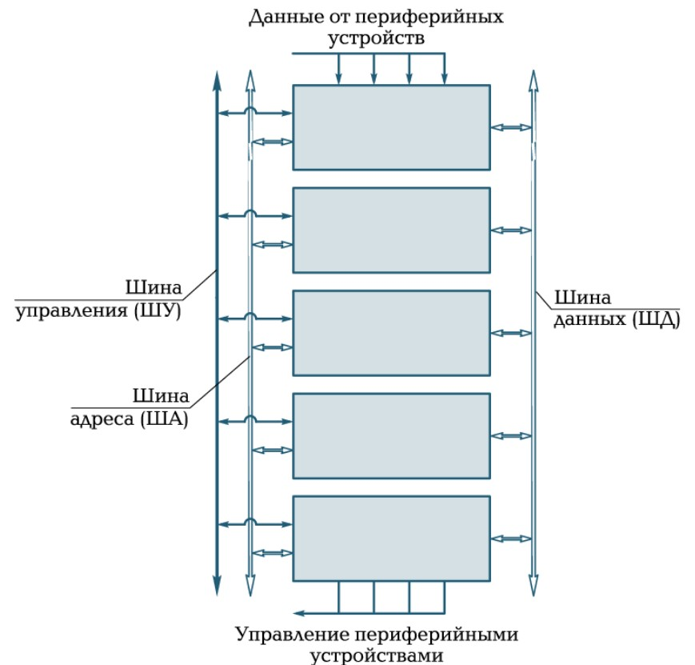

- Шина адреса служит для ______________________________________________________
_______________________________________________________________________________
_______________________________________________________________________________
- Шина данных используется для _________________________________________________
_______________________________________________________________________________
_______________________________________________________________________________
- Шина управления предназначена для ____________________________________________
______________________________________________________________________________________________________________________________________________________________
- Микропроцессор состоит из ____________________________________________________
_______________________________________________________________________________
_______________________________________________________________________________
- ____________ - это внутренняя быстродействующая память процессора.
- Дешифрация – это ____________________________________________________________
______________________________________________________________________________________________________________________________________________________________
- Функциональная структура микропроцессора:
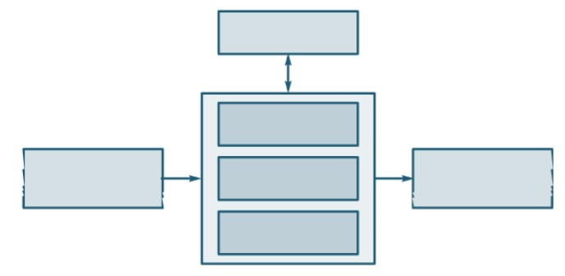
- Алгоритм работы микропроцессора можно представить в виде следующей последовательности:
- ______________________________________________________________________________
______________________________________________________________________________________________________________________________________________________________
- ______________________________________________________________________________
______________________________________________________________________________________________________________________________________________________________
- ______________________________________________________________________________
______________________________________________________________________________________________________________________________________________________________
- Основные характеристики микропроцессора в цифровой системе управления:
- _____________________________________________________________________
- _____________________________________________________________________
- _____________________________________________________________________

Контрольная работа №2
Тема: «Способы обмена информацией в микропроцессорной системе»

- Программно-управляемый ввод/вывод характеризуется _______________________________
_______________________________________________________________________________
_______________________________________________________________________________
_______________________________________________________________________________

- Обмен по прерываниям характеризуется ___________________________________________
_______________________________________________________________________________
_______________________________________________________________________________
_______________________________________________________________________________
- Прямой доступ к памяти характеризуется ___________________________________________
_______________________________________________________________________________
_______________________________________________________________________________
_______________________________________________________________________________
- Какой тип интерфейса изображен на рисунке? Заполните схему. Чем характеризуется данный интерфейс?
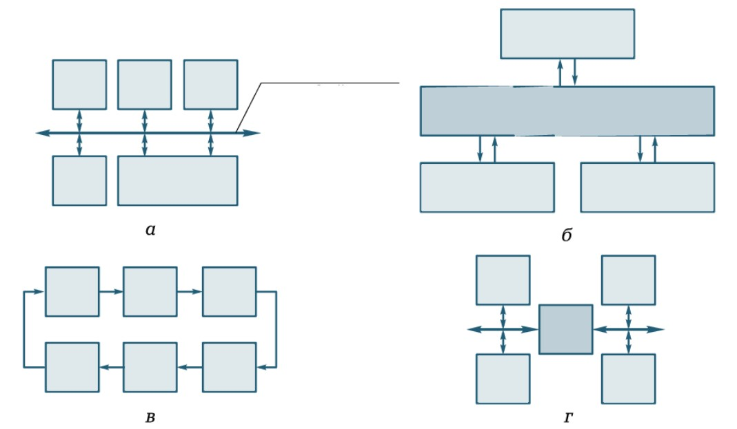

- Какой тип интерфейса изображен на рисунке? Заполните схему. Чем характеризуется данный интерфейс?

- Какой тип интерфейса изображен на рисунке? Чем характеризуется данный интерфейс?
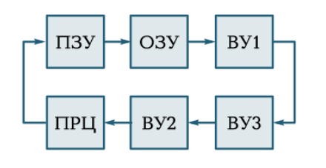
_________________________________________________________________________________________________________________________________________________________________________________________________________________________________________________________________________________________________________________________________________________________________________________________________________________________________________

- К характеристикам запоминающих устройств относятся:

- ___________________________________ ;
- ___________________________________ ;
- ___________________________________ ;
- ___________________________________ ;
- ___________________________________ .

- По возможности изменения информации ЗУ бывают: ___________ и ___________.
По способу выборки информации - _________________________ и ___________________________ способы выборки информации из ЗУ.
По возможности сохранения информации при отключении питания: ______________________ и ______________________.
По способу адресации ячеек запоминающего устройств - ______________________ и ______________________.
- ПЗУ подразделяют наследующие виды:
- ________________________;
- ________________________;
- ________________________.
10. На рисунке представлена структурная схема ПЗУ _______________________________.
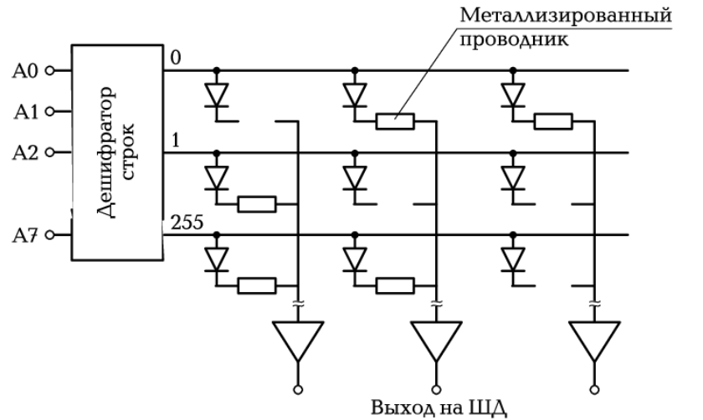

Контрольная работа №3
Тема: «Понятие о контроллерах внешних устройств. Принципы обмена цифровой информацией»

- Контроллеры внешних устройств – это _____________________________________________
________________________________________________________________________________________________________________________________________________________________________________________________________________________________________________________________________________________________
- В микропроцессорной системе приятно называть __________________________ ____________________ такие элементы, которые не имеют непосредственного контакта с процессором, а подключаются к нему через контроллеры внешних устройств.
- Дополните структурную схему контроллера внешних устройств:
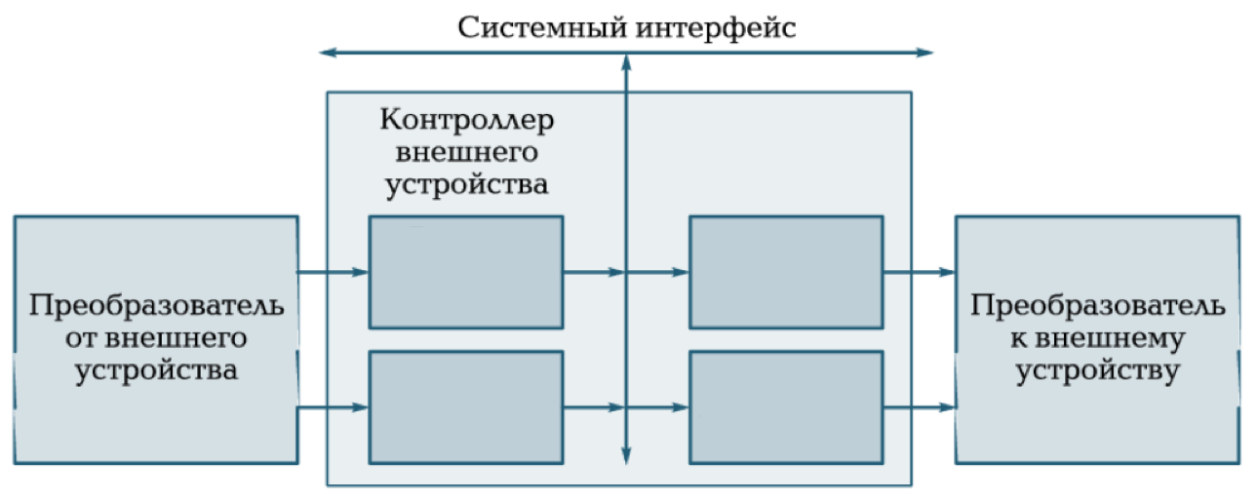
- По виду используемой для передачи линии связи различают:
- ___________________________________ ;
- ___________________________________ ;
- ___________________________________ .
- Асинхронный принцип обмена информацией применяют, когда ________________________
____________________________________________________________________________________________________________________________________________________________________
- Обмен по прерыванию предполагает _______________________________________________ ______________________________________________________________________________________________________________________________________________________________________________________________________________________________________________________
- Алгоритм приема с предсказанием результата основан на _____________________________
______________________________________________________________________________________________________________________________________________________________________________________________________________________________________________________
- Цифровую фильтрацию сигнала используют для _____________________________________
__________________________________________________________________________________

Раздел 2.
Тема 2.3. Технические средства автоматизации.
(оцениваемые компетенции и их части: ОК 2, ОК 3, ОК 04, ОК 5, ОК 8, ОК 9, ПК 4.1, ПК 4.3, ПК 4.4)

Контрольная работа №4
Тема: «Общие сведения об измерениях и измерительной технике»

- Измерение это - ________________________________________________________________
______________________________________________________________________________________________________________________________________________________________________________________________________________________________________________________
- Средства измерений это - ________________________________________________________
______________________________________________________________________________________________________________________________________________________________________________________________________________________________________________________
- К средствам измерений относятся:
- ___________________________________ ;
- ___________________________________ ;
- ___________________________________ ;
- ___________________________________ ;
- ___________________________________ ;
- ___________________________________ .
- Измерительный преобразователь – это _____________________________________________
________________________________________________________________________________________________________________________________________________________________________________________________________________________________________________________________________________________________________________________________________
_________________________ - первичный измерительный преобразователь, предназначенный для непосредственного восприятия воздействия измеряемой величины.
- По метрологическому назначению СИ делятся на:
- ___________________________;
- ___________________________;
- ___________________________.
Методы измерений:
- ___________________________;
- ___________________________;
- ___________________________;
- ___________________________.
6. Погрешность – это _______________________________________________________________
______________________________________________________________________________________________________________________________________________________________________________________________________________________________________________________
7. Дайте классификацию погрешностей СИ:
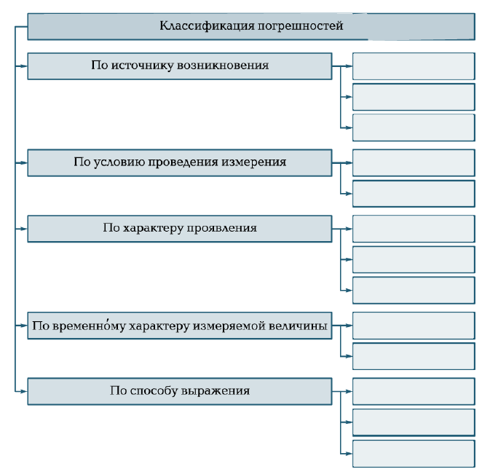

Контрольная работа №5
Тема: «Автоматизированный контроль параметров технологических процессов»

- Методы измерения температуры классифицируются по термометрическому принципу:
- ___________________________;
- ___________________________;
- ___________________________;
- ___________________________;
- ___________________________.
2. ______________________ работают на компенсационном методе, основанном на уравновешивании измеряемой термоЭДС известным напряжением, получаемым от строго определенного тока на сопротивлении с известным значением.
3. Принцип действия термометров сопротивления основан на ____________________________
________________________________________________________________________________________________________________________________________________________________________________________________________________________________________________________________________________________________________________________________________
- Принцип действия термоэлектрических пирометров __________________________________
________________________________________________________________________________________________________________________________________________________________________________________________________________________________________________________________________________________________________________________________________
- Под расходом понимается физическая величина _____________________________________
________________________________________________________________________________________________________________________________________________________________________________________________________________________________________________________________________________________________________________________________________
- Измерительный прибор, служащий для измерения расхода вещества, называется__________
________________________, а прибор для измерения объема - ____________________________
- Дайте классификацию расходомеров:
- ___________________________;
- ___________________________;
- ___________________________;
- ___________________________;
- ___________________________;
- ___________________________;
- ___________________________;
- ___________________________;
- ___________________________.
8. Измерение расхода по перепаду давления в сужающем устройстве основано на ________________________________________________________________________________________________________________________________________________________________________________________________________________________________________________________________________________________________________________________________________9. Измерение расхода методом постоянного перепада давления ________________________________________________________________________________________________________________________________________________________________________________________________________________________________________________________________________________________________________________________________________
10. Измерение расхода по динамическому давлению основано на _________________________
______________________________________________________________________________________________________________________________________________________________________________________________________________________________________________________11. Тензорезисторный метод измерения давления жидкостей (газов) заключается в ______________________________________________________________________________________________________________________________________________________________________________________________________________________________________________________
- Опишите принцип действия датчика Метран-22:
______________________________________________________________________________________________________________________________________________________________________________________________________________________________________________________________________________________________________________________________________________________________________________________________________________________________________________________________________________________________________________________________________________________________________________________________
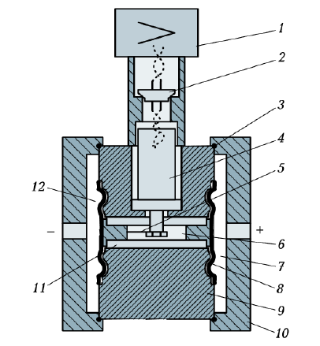
- Под измерением уровня понимается _______________________________________________
______________________________________________________________________________________________________________________________________________________________________________________________________________________________________________________
- По принципу действия уравнемеры сыпучих материалов делятся на:
- ___________________________;
- ___________________________;
- ___________________________;
- ___________________________;
- ___________________________;
- ___________________________.
15. По принципу действия приборы для измерения уровня жидкости делятся на:
- ___________________________;
- ___________________________;
- ___________________________;
- ___________________________;
- ___________________________.

Контрольная работа №6
Тема: «Исполнительные механизмы и регулирующие органы систем промышленной автоматизации. Технологические контроллеры систем автоматизации»

- Исполнительный механизм это ___________________________________________________
_____________________________________________________________________________________________________________________________________________________________________________________________________________________________________________
- Основными характеристиками ИМ являются:
- ___________________________;
- ___________________________;
- ___________________________.
3. К электрическим ИМ относятся: ________________________, __________________________.
4. Исполнительный механизм типа МЭО ______________________________________________
______________________________________________________________________________________________________________________________________________________________________________________________________________________________________________________
- ___________________________ — это элементы в цепи воздействий, оказывающие непосредственное влияние на объект управления.
- Регулирующие органы можно разделить на 3 группы:
- ___________________________;
- ___________________________;
- ___________________________.
7. Контроллер – это ________________________________________________________________
________________________________________________________________________________________________________________________________________________________________________________________________________________________________________________________________________________________________________________________________________
- Система модулей контроллеров Simatic S7-300/400 включает в себя:
- ___________________________;
- ___________________________;
- ___________________________;
- ___________________________;
- ___________________________;
- ___________________________;
- ___________________________;
- ___________________________;
- ___________________________;
- ___________________________.
9. Процессорный модуль представляет собой __________________________________________
________________________________________________________________________________________________________________________________________________________________________________________________________________________________________________________________________________________________________________________________________
- Область памяти процессорного модуля делится на: __________________________________,
_________________________ и ___________________________________ память.
- Пользовательская программа представляет собой ____________________________________
________________________________________________________________________________________________________________________________________________________________________________________________________________________________________________________________________________________________________________________________________
- Организационный блок – это _____________________________________________________
____________________________________________________________________________________________________________________________________________________________________
- В зависимости от решаемых задач различают следующие типы блоков:
- ___________________________:
- __________________________;
- __________________________;
- __________________________.
2) ____________________________;
3) ____________________________.
14. Основное назначение _______________________ модулей – ввод и вывод аналоговых и дискретных сигналов.

Раздел 2.
Тема 2.3. Моделирование объектов и систем управления.
(оцениваемые компетенции и их части: ОК 2, ОК 3, ОК 04, ОК 5, ОК 8, ОК 9, ПК 4.1, ПК 4.3, ПК 4.4)

Контрольная работа №7
Тема: «Понятие математической модели. Классификация моделей. Виды моделирования»

- Модель это - ___________________________________________________________________
______________________________________________________________________________________________________________________________________________________________________________________________________________________________________________________
- __________________________________ используются для расчета технологических параметров, которые являются определяющими, но недоступными для прямого инструментального контроля.
- Прогнозирующие модели бывают _________________________ и ______________________
типа.
- Под статическими моделями ТП понимается ________________________________________
______________________________________________________________________________________________________________________________________________________________________________________________________________________________________________________
- Статические модели делятся на следующие виды:
- ___________________________;
- ___________________________;
- ___________________________;
- ___________________________;
- ___________________________.
- Суть метода наименьших квадратов заключается в ___________________________________
________________________________________________________________________________________________________________________________________________________________________________________________________________________________________________________________________________________________________________________________________
- Экспериментальные данные, необходимые для построения модели ТП могут быть получены следующими способами:
- ________________________________________________________________________________;
- _________________________________________________________________________________.
8. Искусственные нейронные сети – это ______________________________________________
___________________________________________________________________________________________________________________________________________________________________________________________________________________________________________________

Контрольная работа № 8
Тема: «Моделирование типовых элементарных звеньев линейных систем в программной среде VISSIM»

- Интерфейс VisSim состоит из:
- ________________________________________________________________________________;
- ________________________________________________________________________________.
- Диаграммой в программе VisSim называют _________________________________________
______________________________________________________________________________________________________________________________________________________________________________________________________________________________________________________
- Модель программы VisSim – это __________________________________________________
____________________________________________________________________________________________________________________________________________________________________
- Блок VisSim – это _______________________________________________________________
____________________________________________________________________________________________________________________________________________________________________
- К основным блокам VisSim относятся:
- ___________________________;
- ___________________________;
- ___________________________;
- ___________________________.
- Дайте описание следующих блоков:
– генератор __________________________________________________________________;

– генератор __________________________________________________________________;

– генератор __________________________________________________________________;

– генератор __________________________________________________________________;

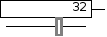(скользящий контакт, ползунок) – генератор ______________________________;

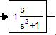 - ______________________________________________________________________;
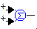 - __________________________________________________________________________;
- _________________________________________________________________________;
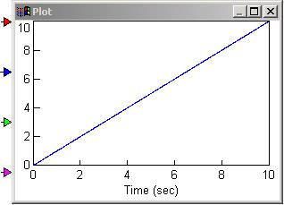 - ________________________________________.

Раздел 2.
Тема 2.4. Математические модели статических и динамических объектов. Идентификация объектов.
(оцениваемые компетенции и их части: ОК 2, ОК 4, ОК 05, ОК 6, ОК 8, ОК 9, ПК 4.1, ПК 4.3, ПК 4.4)

Контрольная работа № 9
Тема: «Математические модели статических объектов»

1. ___________________ модель описывает связь установившихся значений входных X и выходных Y сигналов объекта. Основными формами _______________ моделей являются:
- ___________________________;
- ___________________________;
- ___________________________;
- ___________________________.
2. У ___________________________ объектов выходная величина Y(t) в любой момент времени t зависит не только от входного сигнала X(t) в этот же момент, но и от предыстории изменения входного сигнала. Основными формами математических моделей _________________________ объектов являются:
- ___________________________;
- ___________________________;
- ___________________________;
- ___________________________;
- ___________________________;
- ___________________________.
3. Модель является непрерывной, если ____________________________________
__________________________________________________________________________________________________________________________________________
4. Модель является дискретной, если _____________________________________
__________________________________________________________________________________________________________________________________________
- Дискретная передаточная функция связывает ____________________________
______________________________________________________________________
- Решетчатой функцией называется функция, получающаяся ______________
__________________________________________________________________________________________________________________________________________________________________________________________________________________

- _________________________ устанавливает связь между значениями функции Y = Y(x), рассматриваемой для ряда _________________________________, но можно без ограничения общности считать, что искомая функция определена для равноотстоящих значений аргумента с шагом, равным единице.
- Под свободным движением динамической системы понимается _______________________________________________________________________________________________________________________________________________________________________________________________________________
- Координатами состояния динамической системы называют ________________
_______________________________________________________________________________________________________________________________________________________________________________________________________________
- _________________________________ – совокупность всех возможных наборов координат состояния.
- Количество координат, необходимых для описания в пространстве состояний линейной динамической системы, совпадает с ___________________________, которым описывается система.
- Описание в пространстве состояний считается выполненным, если:
- ___________________________;
- ___________________________;
- ___________________________.

Контрольная работа № 10
Тема: «Идентификация объектов.»

- Задача идентификации объекта управления заключается в ____________________________
___________________________________________________________________________________________________________________________________________________________________________________________________________________________________________________
- Задача построения математической модели заключается в _____________________________
__________________________________________________________________________________________________________________________________________________________________
- Идентификацию можно провести следующими методами:
- ______________________________;
- ______________________________.
4. При идентификации методами _____________________________________________ находят математическую модель устойчивого объекта по измерениям его входных и выходных величин.
5. При структурной идентификации определяется ______________________________________
__________________________________________________________________________________________________________________________________________________________________

Раздел 2.
Тема 2.5. Моделирование нелинейных систем.
(оцениваемые компетенции и их части: ОК 2, ОК 3, ОК 04, ОК 5, ОК 8, ОК 9, ПК 4.1, ПК 4.3, ПК 4.4)

Контрольная работа № 11
Тема: «Теоретические основы нелинейных систем. Моделирование нелинейных систем»

- Нелинейной системой называется система, ______________________________________
______________________________________________________________________________________________________________________________________________________________
2. К нелинейным звеньям относятся следующие:
1) ______________________________;
2) ______________________________;
3) ______________________________;
4) ______________________________;
5) ______________________________.
3. Замкнутую нелинейную САУ часто можно представить в виде структурной схемы:
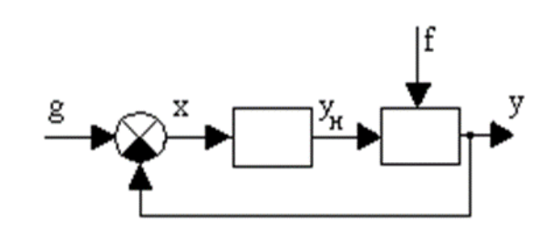
4. Под автоколебаниями понимаются ______________________________________________
______________________________________________________________________________
_______________________________________________________________________________
5. Уравнение является ______________________, если некоторые координаты или их производные по времени входят в уравнение в виде произведений или степени, отличной от первой, а также если коэффициенты уравнения являются функциями некоторых координат или их производных.
6. Устройства, допускающие линеаризацию, образуют _________________________ часть системы, а устройства, которые не могут быть линеаризованы, составляют ___________________________ часть.
7. Задачами исследования нелинейных систем являются:
1) ____________________________________________________________________________
______________________________________________________________________________;
2) ____________________________________________________________________________;
3) ____________________________________________________________________________
______________________________________________________________________________.
8. Метод фазовой плоскости применяется __________________________________________
_______________________________________________________________________________
_______________________________________________________________________________
9. Метод кусочно-линейной аппроксимации используется ____________________________
_______________________________________________________________________________
_______________________________________________________________________________
10. Метод гармонической линеаризации базируется на _______________________________
_______________________________________________________________________________
_______________________________________________________________________________
11. Метод статистической линеаризации основан на __________________________________
_______________________________________________________________________________
_______________________________________________________________________________

Критерии оценки
- оценка «отлично» выставляется студенту, при отсутствии ошибок и недочетов при анализе полученного задания, глубина и полнота анализа;
- оценка «хорошо» выставляется студенту, при наличии одной, двух незначительных (негрубых) ошибок и недочетов при анализе полученного задания;
- оценка «удовлетворительно» выставляется студенту, при наличии двух, трех незначительных (негрубых) ошибок при анализе полученного задания, отсутствие анализа;
- оценка «неудовлетворительно» выставляется студенту, при наличии более трех незначительных (негрубых) ошибок или одной грубой ошибки при анализе полученного задания.
Оценочное средство №5
Темы рефератов

Раздел 2.
Тема 2.1. Принципы построения и аппаратное обеспечение микропроцессорных управляющих систем.
(оцениваемые компетенции и их части: ОК 2, ОК 04, ОК 6, ОК 6, ОК 9, ПК 4.1, ПК 4.2)

- Применение микропроцессорных систем управления на предприятиях различных отраслей производства;
- Интерфейсы связи, применяемые в современных системах управления;
- Системы управления на основе промышленных контроллеров.

Раздел 2.
Тема 2.2. Технические средства автоматизации.
(оцениваемые компетенции и их части: ОК 2, ОК 3, ОК 04, ОК 5, ОК 8, ОК 9, ПК 4.1, ПК 4.3, ПК 4.4)

- Современные измерительные преобразователи. Интеллектуальные датчики;
- Исполнительные механизмы систем автоматизации;
- ПЛК различных производителей.

Раздел 2.
Тема 2.4. Математические модели статических и динамических объектов. Идентификация объектов.
(оцениваемые компетенции и их части: ОК 2, ОК 4, ОК 05, ОК 6, ОК 8, ОК 9, ПК 4.1, ПК 4.3, ПК 4.4)

- Параметрическая идентификация объектов управления;
- Структурная идентификация объектов управления.

Критерии оценки:
- оценка «отлично» выставляется студенту, если он рационально выбрал исходную информацию, подробно и полно изложил изучаемый вопрос; изложил несколько точек зрения на изучаемый вопрос, в том числе собственную; самостоятельно и аргументированно сделал выводы;
- оценка «хорошо» выставляется студенту, если он рационально выбрал исходную информацию, недостаточно подробно и полно изложил изучаемый вопрос; изложил несколько точек зрения на изучаемый вопрос, в том числе собственную; самостоятельно и аргументированно сделал выводы;
- оценка «удовлетворительно» выставляется студенту, если он рационально выбрал исходную информацию, недостаточно полно изложил изучаемый вопрос; изложил одну точку зрения на изучаемый вопрос; сделал выводы;
- оценка «неудовлетворительно» выставляется студенту, если он нерационально выбрал исходную информацию, неполно изложил изучаемый вопрос; изложил одну точку зрения на изучаемый вопрос; не сделал выводы.
Оценочное средство №6
Фонд тестовых заданий

Раздел 2.
Тема 2.3. Моделирование объектов и систем управления.
(оцениваемые компетенции и их части: ОК 2, ОК 3, ОК 04, ОК 5, ОК 8, ОК 9, ПК 4.1, ПК 4.3, ПК 4.4)

1. Имитационное моделирование — это:
А) процесс построения и изучения физических моделей;
Б) процессы функционирования системы, которые записываются в виде некоторых функциональных соотношений (алгебраических, дифференциальных, интегральных уравнений);
В) процесс построения и изучения математических моделей.

2. Аналитическое моделирование — это:
А) процессы функционирования системы, которые записываются в виде некоторых функциональных соотношений (алгебраических, дифференциальных, интегральных уравнений);
Б) разновидность аналогового моделирования, реализуемого с помощью набора математических инструментальных средств;
В) процесс построения и изучения математических моделей.

3. Какое моделирование выполняет процесс построения и изучения математических моделей?
А) математическое;
Б) имитационное;
В) аналитическое.

4. Моделирование — это:
А) замещения одного объекта другим с целью получения информации о важнейших свойствах объекта-оригинала;
Б) создание определенно новой модели для тестирования какого-либо объекта;
В) материальный объект той или иной природы по отношению к оригиналу.

5. Промежуточный объект между процессом моделирования и оригиналом называется:
А) материальным объектом;
Б) объект-оригинал;
В) моделью.

6. К основным целям моделирования относятся следующие (неск. вариантов):
А) прогноз;
Б) оптимизация;
В) разграничение.

7. Оценка поведения системы при некотором сочетании ее управляемых и неуправляемых параметров, называется:
А) прогнозом;
Б) оценкой;
В) расчетом.

8. Какие модели, из нижеперечисленных, различают по признаку "характер моделируемой стороны объекта"? (неск. вариантов)
А) стохастические;
Б) функциональные;
В) непрерывные;
Г) структурные;
Д) информационные;

9. Какие модели, из нижеперечисленных, различают по признаку "характер процессов, протекающих в объекте"? (неск. вариантов)
А) детерминированные;
Б) стохастические;
В) абстрактные;
Г) дискретные;
Д) материальные.

10. Какие модели, из нижеперечисленных, различают по признаку "способ реализации модели"? (неск. вариантов)
А) детерминированные;
Б) непрерывные;
В) абстрактные;
Г) материальные;
Д) информационные.

11. Какие модели отображают только поведение, функцию моделируемого объекта?
А) детерминированные;
Б) структурные;
В) функциональные;

12. У каких моделей структура подобна структуре моделируемого объекта?
А) структурных;
Б) стохастические;
В) детерминированные.

13. Какие модели отображают процессы, в которых отсутствуют случайные воздействия?
А) дискретно-непрерывные;
Б) детерминированные;
В) абстрактные.

14. Стохастические модели отображают:
А) поведение объекта во времени;
Б) процессы, в которых отсутствуют случайные воздействия;
В) вероятностные процессы и события.

15. Статические модели служат для:
А) отображения поведения объекта во времени;
Б) описания состояния объекта в какой-либо момент времени;
В) представления системы с непрерывными процессами;

16. Дискретные модели отображают:
А) поведение систем с дискретными состояниями;
Б) поведение объекта во времени;
В) поведение, функцию моделируемого объекта.

17. Какое моделирование предполагает представление модели в виде некоторого алгоритма - компьютерной программы?
А) имитационное;
Б) смешанное;
В) аналитическое.

18. Какие требования, из нижеперечисленных, предъявляются моделям? (неск. вариантов)
А) однородность;
Б) ресурсоемкость;
В) актуальность;
Г) достоверность.

19. Какими свойствами, из нижеперечисленных, должна обладать модель? (неск. вариантов)
А) транзитивностью;
Б) существенностью;
В) открытостью;
Г) экономичностью.

Раздел 2.
Тема 2.4. Математические модели статических и динамических объектов. Идентификация объектов.
(оцениваемые компетенции и их части: ОК 2, ОК 4, ОК 05, ОК 6, ОК 8, ОК 9, ПК 4.1, ПК 4.3, ПК 4.4)

1. Модель объекта это…
1) предмет похожий на объект моделирования;
2) объект - заместитель, который учитывает свойства объекта, необходимые для достижения цели;
3) копия объекта;
4) шаблон, по которому можно произвести точную копию объекта.

2. Основная функция модели это:
1) Получить информацию о моделируемом объекте;
2) Отобразить некоторые характеристические признаки объекта;
3) Получить информацию о моделируемом объекте или отобразить некоторые характеристические признаки объекта;
4) Воспроизвести физическую форму объекта.

3. Математические модели относятся к классу…
1) Изобразительных моделей;
2) Прагматических моделей;
3) Познавательных моделей;
4) Символических моделей.

4. Математической моделью объекта называют…
1) Описание объекта математическими средствами, позволяющее выводить суждение о некоторых его свойствах при помощи формальных процедур;
2) Любую символическую модель, содержащую математические символы;
3) Представление свойств объекта только в числовом виде;
4) Любую формализованную модель.

5. Какая форма математической модели отображает предписание последовательности некоторой системы операций над исходными данными с целью получения результата:
1) Аналитическая;
2) Графическая;
3) Цифровая;
4) Алгоритмическая.

6. Адекватность математической модели и объекта это…
1) правильность отображения в модели свойств объекта в той мере, которая необходима для достижения цели моделирования;
2) Полнота отображения объекта моделирования;
3) Количество информации об объекте, получаемое в процессе моделирования;
4) Объективность результата моделирования.

7. Состояние объекта определяется …
1) Количеством информации, полученной в фиксированный момент времени;
2) Множеством свойств, характеризующим объект в фиксированный момент времени относительно заданной цели;
3) Только физическими данными об объекте;
4) Параметрами окружающей среды.

8. Изменение состояния объекта отображается в виде …
1) Статической модели;
2) Детерминированной модели;
3) Динамической модели;
4) Стохастической модели.

9. Имитационное моделирование …
1) Воспроизводит функционирование объекта в пространстве и времени;
2) Моделирование, в котором реализуется модель, производящая процесс функционирования системы во времени, а также имитируются элементарные явления, составляющие процесс;
3) Моделирование, воспроизводящее только физические процессы;
4) Моделирование, в котором реальные свойства объекта заменены объектами – аналогами.

10. Модель детерминированная …
1) Матрица, детерминант которой равен единице;
2) Объективная закономерная взаимосвязь и причинная взаимообусловленность событий. В модели не допускаются случайные события;
3) Модель, в которой все события, в том числе, случайные ранжированы по значимости;
4) Система непредвиденных, случайных событий.

11. Свойство, при котором модели могут быть полностью или частично использоваться при создании других моделей
1) Универсальностью;
2) Неопределенностью;
3) Неизвестностью;
4) Случайностью.

12. Дискретным аналогом дифференциального уравнения является:
1) Разностное уравнение;
2) Передаточная функция;
3) Импульсная характеристика;
4) Дискретная передаточная функция.

13. Координаты состояния это -
1) Координаты в трехмерном пространстве;
2) Минимальный набор сигналов, характеризующих состояние системы;
3) Физическое пространство, в котором происходит движение системы;
4) Все варианты верны.

14. Задача идентификации в широком смысле состоит:
1) В установлении математических соотношений между измеряемыми входами;
2) В установлении математических соотношений между измеряемыми выходами;
3) В установлении математических соотношений между измеряемыми входами и выходами при заданных их измерениях во времени.

Критерии оценки:
- правильных ответов до 50% - 2 балла;
- от 50 до 70% - 3 балла;
- от 70 до 90% - 4 балла;
- от 90 до 100% - 5 баллов.

3.КОМПЛЕКТ КОНТРОЛЬНО-ОЦЕНОЧНЫХ СРЕДСТВ ПРОМЕЖУТОЧНОЙ АТТЕСТАЦИИ

Оценочное средство №8

ВОПРОСЫ К ЭКЗАМЕНУ
Раздел 1

- Назначение, цели и функции систем автоматизации
(оцениваемые компетенции и их части: ОК 2, ОК 3, ОК 04, ОК 5, ОК 6, ОК 7, ОК 8, ОК 9, ПК 4.1, ПК 4.2, ПК 4.3, ПК 4.4)

- Структура и функции АСУТП
(оцениваемые компетенции и их части: ОК 2, ОК 3, ОК 04, ОК 5, ОК 6, ОК 7, ОК 8, ОК 9, ПК 4.1, ПК 4.2, ПК 4.3, ПК 4.4)

- Основные элементы систем автоматического управления
(оцениваемые компетенции и их части: ОК 2, ОК 3, ОК 04, ОК 5, ОК 6, ОК 7, ОК 8, ОК 9, ПК 4.1, ПК 4.2, ПК 4.3, ПК 4.4)

- Классификация систем автоматического регулирования
(оцениваемые компетенции и их части: ОК 2, ОК 3, ОК 04, ОК 5, ОК 6, ОК 7, ОК 8, ОК 9, ПК 4.1, ПК 4.2, ПК 4.3, ПК 4.4)

- Структурные схемы САР
(оцениваемые компетенции и их части: ОК 2, ОК 3, ОК 04, ОК 5, ОК 6, ОК 7, ОК 8, ОК 9, ПК 4.1, ПК 4.2, ПК 4.3, ПК 4.4)

- Основные определения теории управления
(оцениваемые компетенции и их части: ОК 2, ОК 3, ОК 04, ОК 5, ОК 6, ОК 7, ОК 8, ОК 9, ПК 4.1, ПК 4.2, ПК 4.3, ПК 4.4)

- Математическое описание элементов и систем. Классификация моделей. Виды моделей
(оцениваемые компетенции и их части: ОК 2, ОК 3, ОК 04, ОК 5, ОК 6, ОК 7, ОК 8, ОК 9, ПК 4.1, ПК 4.2, ПК 4.3, ПК 4.4)

- Статические характеристики звеньев и систем. Соединение элементов (звеньев) САР
(оцениваемые компетенции и их части: ОК 2, ОК 3, ОК 04, ОК 5, ОК 6, ОК 7, ОК 8, ОК 9, ПК 4.1, ПК 4.2, ПК 4.3, ПК 4.4)

- Применение метода наименьших квадратов для описания статических характеристик объектов управления
(оцениваемые компетенции и их части: ОК 2, ОК 3, ОК 04, ОК 5, ОК 6, ОК 7, ОК 8, ОК 9, ПК 4.1, ПК 4.2, ПК 4.3, ПК 4.4)

- Передаточные функции систем автоматического регулирования. Преобразование Лапласа
(оцениваемые компетенции и их части: ОК 2, ОК 3, ОК 04, ОК 5, ОК 6, ОК 7, ОК 8, ОК 9, ПК 4.1, ПК 4.2, ПК 4.3, ПК 4.4)

- Передаточные фукции при параллельном, последовательном и встречно-параллельном соединении звеньев
(оцениваемые компетенции и их части: ОК 2, ОК 3, ОК 04, ОК 5, ОК 6, ОК 7, ОК 8, ОК 9, ПК 4.1, ПК 4.2, ПК 4.3, ПК 4.4)

- Типовые входные сигналы и выхоные характеристики системы регулирования
(оцениваемые компетенции и их части: ОК 2, ОК 3, ОК 04, ОК 5, ОК 6, ОК 7, ОК 8, ОК 9, ПК 4.1, ПК 4.2, ПК 4.3, ПК 4.4)

- Классификация объектов и определение параметров объекта по переходной характеристике
(оцениваемые компетенции и их части: ОК 2, ОК 3, ОК 04, ОК 5, ОК 6, ОК 7, ОК 8, ОК 9, ПК 4.1, ПК 4.2, ПК 4.3, ПК 4.4)

- Динамические параметры объекта
(оцениваемые компетенции и их части: ОК 2, ОК 3, ОК 04, ОК 5, ОК 6, ОК 7, ОК 8, ОК 9, ПК 4.1, ПК 4.2, ПК 4.3, ПК 4.4 )

- Понятие о статическом и астатическом регулировании. Примеры статических и астатических систем
(оцениваемые компетенции и их части: ОК 2, ОК 3, ОК 04, ОК 5, ОК 6, ОК 7, ОК 8, ОК 9, ПК 4.1, ПК 4.2, ПК 4.3, ПК 4.4)

- Типовые звенья систем автоматического регулирования. Постановка задачи. Разбиение системы на звенья.
(оцениваемые компетенции и их части: ОК 2, ОК 3, ОК 04, ОК 5, ОК 6, ОК 7, ОК 8, ОК 9, ПК 4.1, ПК 4.2, ПК 4.3, ПК 4.4 )

- Пропорциональное (безынерционное) звено. Интегрирующее звено. Дифференцирующее звено.
(оцениваемые компетенции и их части: ОК 2, ОК 3, ОК 04, ОК 5, ОК 6, ОК 7, ОК 8, ОК 9, ПК 4.1, ПК 4.2, ПК 4.3, ПК 4.4)

- Апериодическое (инерционное) звено первого порядка.
(оцениваемые компетенции и их части: ОК 2, ОК 3, ОК 04, ОК 5, ОК 6, ОК 7, ОК 8, ОК 9, ПК 4.1, ПК 4.2, ПК 4.3, ПК 4.4)

- Типовые законы регулирования. Общие сведения
(оцениваемые компетенции и их части: ОК 2, ОК 3, ОК 04, ОК 5, ОК 6, ОК 7, ОК 8, ОК 9, ПК 4.1, ПК 4.2, ПК 4.3, ПК 4.4)

- Автоматические регуляторы
(оцениваемые компетенции и их части: ОК 2, ОК 3, ОК 04, ОК 5, ОК 6, ОК 7, ОК 8, ОК 9, ПК 4.1, ПК 4.2, ПК 4.3, ПК 4.4)

- Оптимизация параметров динамической настройки локального контура управления технологическим процессом
(оцениваемые компетенции и их части: ОК 2, ОК 3, ОК 04, ОК 5, ОК 6, ОК 7, ОК 8, ОК 9, ПК 4.1, ПК 4.2, ПК 4.3, ПК 4.4)

- Структурная оптимизация параметров и характеристик объектов
(оцениваемые компетенции и их части: ОК 2, ОК 3, ОК 04, ОК 5, ОК 6, ОК 7, ОК 8, ОК 9, ПК 4.1, ПК 4.2, ПК 4.3, ПК 4.4)

- Динамическая оптимизация параметров и характеристик объектов
(оцениваемые компетенции и их части: ОК 2, ОК 3, ОК 04, ОК 5, ОК 6, ОК 7, ОК 8, ОК 9, ПК 4.1, ПК 4.2, ПК 4.3, ПК 4.4)

- Оптимизация параметров динамической настройки контуров управления объектов без самовыравнивания
(оцениваемые компетенции и их части: ОК 2, ОК 3, ОК 04, ОК 5, ОК 6, ОК 7, ОК 8, ОК 9, ПК 4.1, ПК 4.2, ПК 4.3, ПК 4.4 )

- Общая характеристика АСУТП. Назначение, цель и функции АСУТП
(оцениваемые компетенции и их части: ОК 2, ОК 3, ОК 04, ОК 5, ОК 6, ОК 7, ОК 8, ОК 9, ПК 4.1, ПК 4.2, ПК 4.3, ПК 4.4)

- Основные понятия и определения об объектах технологических процессов
(оцениваемые компетенции и их части: ОК 2, ОК 3, ОК 04, ОК 5, ОК 6, ОК 7, ОК 8, ОК 9, ПК 4.1, ПК 4.2, ПК 4.3, ПК 4.4)

- Модель. Моделирование. Классификация моделей.
(оцениваемые компетенции и их части: ОК 2, ОК 3, ОК 04, ОК 5, ОК 6, ОК 7, ОК 8, ОК 9, ПК 4.1, ПК 4.2, ПК 4.3, ПК 4.4)

- Автоматические регуляторы.
(оцениваемые компетенции и их части: ОК 2, ОК 3, ОК 04, ОК 5, ОК 6, ОК 7, ОК 8, ОК 9, ПК 4.1, ПК 4.2, ПК 4.3, ПК 4.4)

- Критерии качества регулирования. Выбор регулятора
(оцениваемые компетенции и их части: ОК 2, ОК 3, ОК 04, ОК 5, ОК 6, ОК 7, ОК 8, ОК 9, ПК 4.1, ПК 4.2, ПК 4.3, ПК 4.4)

- Основные области применения линейных регуляторов
(оцениваемые компетенции и их части: ОК 2, ОК 3, ОК 04, ОК 5, ОК 6, ОК 7, ОК 8, ОК 9, ПК 4.1, ПК 4.2, ПК 4.3, ПК 4.4)

- Определение устойчивости систем по АЧХ.
(оцениваемые компетенции и их части: ОК 2, ОК 3, ОК 04, ОК 5, ОК 6, ОК 7, ОК 8, ОК 9, ПК 4.1, ПК 4.2, ПК 4.3, ПК 4.4)

- Алгебраические критерии устойчивости.
(оцениваемые компетенции и их части: ОК 2, ОК 3, ОК 04, ОК 5, ОК 6, ОК 7, ОК 8, ОК 9, ПК 4.1, ПК 4.2, ПК 4.3, ПК 4.4)

- Частотные показатели.
(оцениваемые компетенции и их части: ОК 2, ОК 3, ОК 04, ОК 5, ОК 6, ОК 7, ОК 8, ОК 9, ПК 4.1, ПК 4.2, ПК 4.3, ПК 4.4)

- Частотный критерий Михайлова.
(оцениваемые компетенции и их части: ОК 2, ОК 3, ОК 04, ОК 5, ОК 6, ОК 7, ОК 8, ОК 9, ПК 4.1, ПК 4.2, ПК 4.3, ПК 4.4)

- Частотный критерий Найквиста.
(оцениваемые компетенции и их части: ОК 2, ОК 3, ОК 04, ОК 5, ОК 6, ОК 7, ОК 8, ОК 9, ПК 4.1, ПК 4.2, ПК 4.3, ПК 4.4)

МИНИСТЕРСТВО НАУКИ И ВЫСШЕГО ОБРАЗОВАНИЯ РОССИЙСКОЙ ФЕДЕРАЦИИ
Старооскольский технологический институт им. А.А. УГАРОВА
(филиал) федерального государственного автономного образовательного учреждения
высшего образования
«Национальный исследовательский технологический университет «МИСиС»
ОСКОЛЬСКИЙ ПОЛИТЕХНИЧЕСКИЙ КОЛЛЕДЖ
УТВЕРЖДАЮ  Зав. отделения ЭиАТ ОПК  ____________ Л.А. Гладких  «__» _________ 20__г. | ПЦК специальностей 13.02.11, 15.02.07 ОПК  МДК.04.01 Теоретические основы разработки и моделирования отдельных несложных систем автоматизации с учетом специфики технологических процессов  15.02.07 Автоматизация технологических процессов и производств (по отраслям) | Рассмотрены на заседании ПЦК спец. 13.02.11, 15.02.07 ОПК  Протокол № __ от «__» ________20__г.  Председатель ПЦК  __________________М.В. Горюнова
ЭКЗАМЕНАЦИОННЫЙ БИЛЕТ № 1
1. Основные определения теории управления
2. Основные области применения линейных регуляторов
3. Задача

Преподаватель ____________________ Азарова В.С.
^{(подпись)}

Критерии оценки:
- оценка «отлично» выставляется студенту, обнаружившему всесторонние систематическое и глубокое знание учебного материала, предусмотренного программой; усвоившему основную и знакомому с дополнительной литературой по программе, имеющему творчески и осознано выполнять задания, предусмотренные программой; усвоившему взаимосвязь основных понятий дисциплины и умеющему применить их к анализу и решению практических задач; безупречно выполнившему в процессе изучения дисциплины и сдачи экзамена все задания, предусмотренные формами текущего и промежуточного контроля;
- оценку «хорошо» заслуживает студент, обнаруживший полное знание учебного материала, предусмотренного программой; усвоивший основную учебную литературу, рекомендуемою в программе; успешно выполнивший все задания, предусмотренные формами текущего и промежуточного контроля;
- оценка «удовлетворительно» выставляется студенту обнаружившему знание основного учебного материала, предусмотренного программой, в объеме необходимом для дальнейшей учебы и работы по специальности, знакомому с основной литературой, рекомендованной программой; справляющемуся с выполнением заданий, предусмотренных программой; выполнившему все задания, предусмотренные формами текущего контроля, но допустившему погрешности в ответе на экзамене и обладающему необходимыми знаниями для их устранения под руководством преподавателя;
- оценка «неудовлетворительно» выставляется студенту, обнаружившему пробелы в знании основного материала, предусмотренного программой.

